

Julio de 2022

Propuesta Técnico/Económica

A

DISTRITO DE SANTIAGO DE CALI

VALLE DEL CAUCA

Apoyo a la Gestión Catastral

ÍNDICE GENERAL

1. PRESENTACIÓN 3

1.1. Cinteli Colombia 4

1.2. Nuestros Servicios 4

1.1. Experiencia 5

2. LOCALIZACIÓN DEL PROYECTO 6

3. PROPUESTA DE SERVICIOS 7

3.1. Contexto Catastral 7

3.2. Objetivo 7

3.3. Objetivos específicos 7

4. CONSIDERACIONES GENERALES 8

5. PROPUESTA TÉCNICA 10

5.1. SUSCRIPCIÓN 10

5.1.1. Algunas Características 10

5.1.2. Módulos 11

5.1.3. Capacitación al Personal que se requiera 12

5.1.4. Alojamiento de la información 12

5.1.5. Backup de la información catastral 12

5.1.6. Soporte técnico de la suscripción 13

5.1.7. Trazabilidad de Información y Operaciones 13

5.1.8. Migración de Datos 13

5.1.9. Desarrollo dedicado exclusivo 13

5.2. GEORREFERENCIACIÓN 19

5.2.1. Flujograma general de procesos para la georreferenciación de los Insumos Cartográficos catastrales 20

5.2.2. Metodología 20

5.2.3. Equipos y Herramientas 22

5.2.4. Aeronave y Sistema de Mapeo 23

5.2.5. Tiempos de Ejecución 24

5.2.6. Entregables 25

5.3. IMPLEMENTACIÓN 26

5.3.1. Flujograma de Procesos para la Implementación 26

5.3.2. Metodología 26

6. OFERTA ECONÓMICA 52

**ÍNDICE DE TABLAS**

Tabla 1 - Datos Catastrales Distrito de Cali 6

Tabla 2 – Características de la cámara 17

Tabla 3 – Entregables de la Georreferenciación 18

Tabla 4 – Estructura del Número Predial Nacional 25

Tabla 5 - Distribución de Predios para la Actualización con Enfoque Multipropósito 27

ÍNDICE DE ILUSTRACIONES

Ilustración 1 - Presencia Cinteli 3

Ilustración 2 - Catálogo Cinteli 5

Ilustración 3 - Ubicación General del **Distrito de Santiago de Cali** 6

Ilustración 4 - Módulos de PREDIUM 11

Ilustración 5 - Imagen aérea Distrito de Santiago de Cali 13

Ilustración 6 – Flujograma General para la Georreferenciación de Insumos Cartográficos 14

Ilustración 7 – Aeronave Utilizada 17

Ilustración 8 – Flujograma General para la Implementación del Catastro con Enfoque Multipropósito 20

Ilustración 9 – Cartografía catastral vs Ortomosaico o Aerofotografía Disponible. 22

Ilustración 10 – Identificación de construcciones nuevas e internas en los predios. 22

Ilustración 11 – Identificación de construcciones nuevas e internas en los predios. 23

Ilustración 12 – Plano Pre-Censal zonas con mayor desactualización catastral priorizadas para visitas 23

Ilustración 13 – Actividades Generales 29

Ilustración 14 – Componentes del Catastro con Enfoque Multipropósito 30

Ilustración 15 – Componentes del Catastro con Enfoque Multipropósito 41

# PRESENTACIÓN

*CINTELI es una empresa colombiana de consultoría estratégica especializada en apoyar a la transformación de las principales ciudades de América en metrópolis eficientes mediante la implantación de productos innovadores y soluciones inteligentes. Para lograr ese objetivo tenemos alianzas con socios tecnológicos para los insumos de alta calidad. Estas empresas son pioneras en los mercados internacionales, con una amplia experiencia en sus sectores, trasladando sus conocimientos a cada uno de nuestros proyectos de Smart City.*

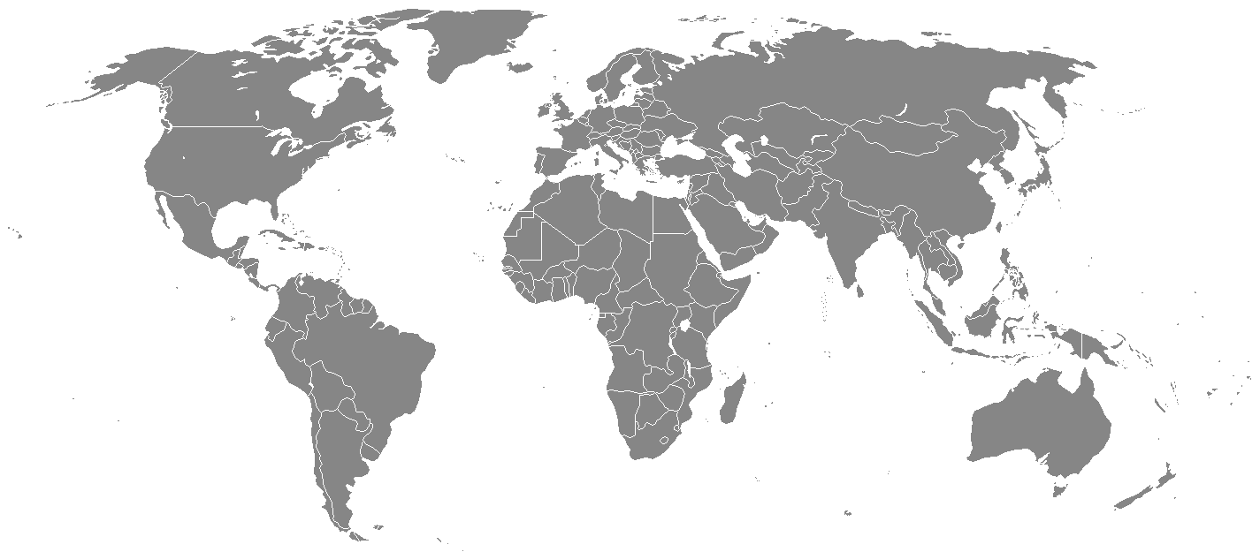

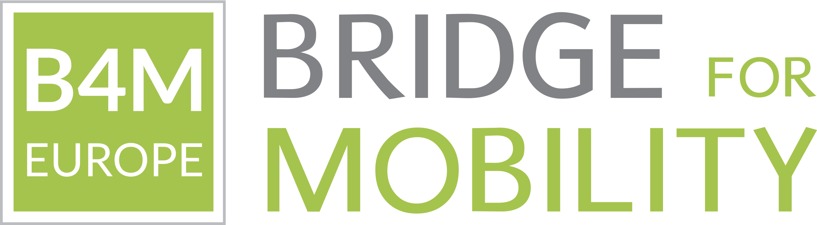

Ilustración 1 - Presencia de CINTELI

## Cinteli Colombia

La sociedad CINTELI COLOMBIA S.A.S.es una sociedad anónima por acciones simplificada, cuyo objeto principal es ofrecer *data solutions* en prestación de servicios, desarrollo de tecnología, producción y puesta en marcha de sistemas de información territorial multipropósito para gobiernos y operadores de infraestructuras.

Actualmente CINTELI cuenta con oficinas en Barcelona (España), Panamá y Barranquilla (Colombia) y un recurso humano interdisciplinario idóneo, con la experticia necesaria para la prestación del servicio objeto de la presente propuesta, lograda a través de la puesta en marcha, ejecución y *delivery* de procesos masivos de actualización catastral con especificaciones IGAC[1] y tecnología de punta que asegura los más altos estándares de calidad en cada uno de los procesos que desarrolla.

## Nuestros Servicios

CINTELI actualiza y gestiona diversos de modelos de datos y procesos con carácter multifinalitarios, tales como:

* Catastros convencionales, multipropósito y multifinalitarios
* Generación, procesamiento y análisis de cartografías temáticas
* Reconocimiento predial y padrones
* Transcripciones parcelarias
* Estratificación de ciudades
* Estudio, diseño y puesta en marcha de aplicaciones para el fortalecimiento del recaudo público
* Geocoding masivo
* Catálogos e inventarios urbanos (comerciales, inquilinatos, equipamientos, servicios, subsuelo, mobiliario urbano, señalética y lumínica)
* Toponimia
* Generalizaciones multiescala
* Correlación y analítica de datos (Big Data / Data Science)
* Linaje de los datos
* Diseño de aplicaciones espaciales para geolocalización de elementos de acuerdo a las necesidades territoriales o necesidades específicas del cliente

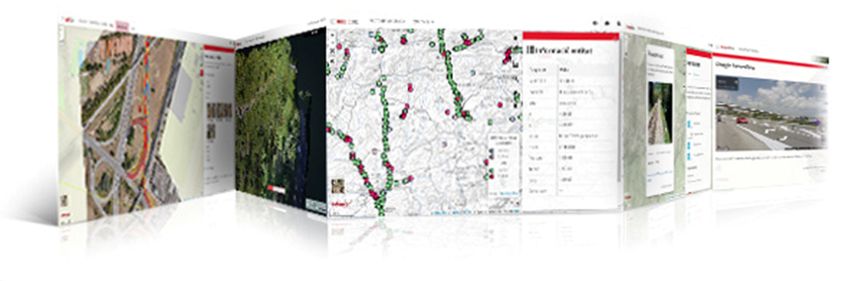

Ilustración 2 – Catálogo de CINTELI

## 

## Experiencia

La sociedad CINTELI COLOMBIA S.A.S. es una sociedad anónima por acciones simplificada, cuyo objeto principal es ofrecer *data solutions* en prestación de servicios, desarrollo de tecnología, producción y puesta en marcha de sistemas de información territorial multipropósito para gobiernos y operadores de infraestructuras.

Después de más de 80 años de exitosa actividad empresarial, desde 2012 nuestra matriz Infraplan-Group traslada todo su know-how y expertise a Cinteli Colombia, para el desarrollo de geo-soluciones Smart City en Colombia.

En efecto, dentro de la experiencia que podemos destacar se encuentra la suscripción, ejecución y terminación de dos contratos de prestación de servicios suscritos con el Distrito de Barranquilla de apoyo a la gestión de la Secretaría de Hacienda en la identificación, clasificación, organización y georreferenciación de los sujetos pasivos del impuesto de industria y comercio (012018006169 y 012019003299), uno con el Área Metropolitana de Barranquilla de prestación de servicios de apoyo a la gestión para brindar acompañamiento en la labor técnica de identificación, clasificación, organización y georreferenciación de los sujetos pasivos del impuesto de industria y comercio en los municipios que conforman el Área Metropolitana de Barranquilla (116-2019), los cuales se encuentran debidamente publicados en la página del SECOP, así como con otras ciudades (Barcelona y Santa Marta).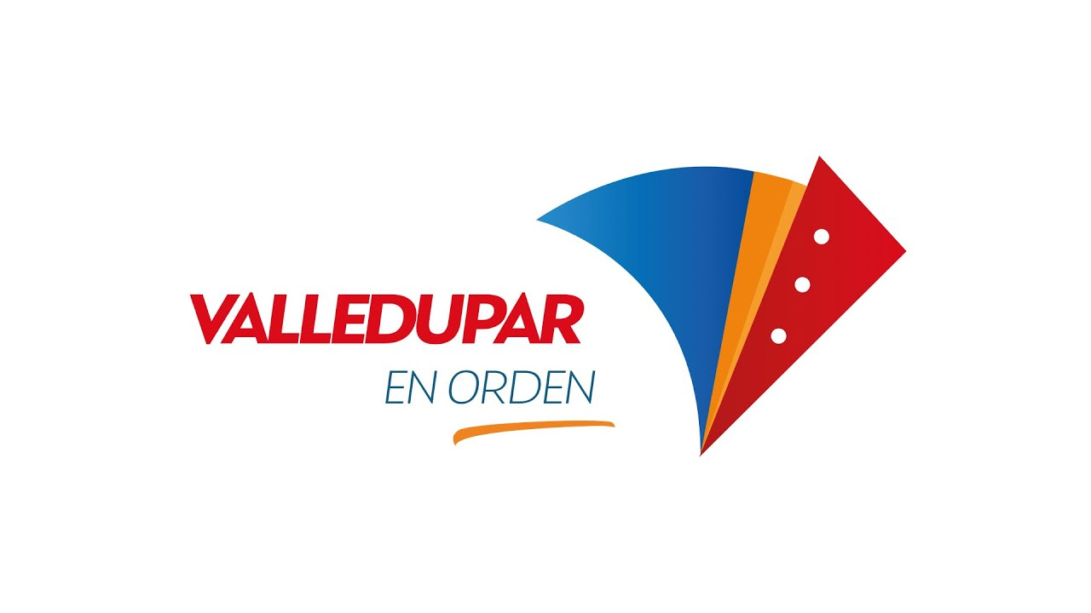

# Imagen que contiene exterior, luz Descripción generada automáticamenteLOCALIZACIÓN DEL PROYECTO

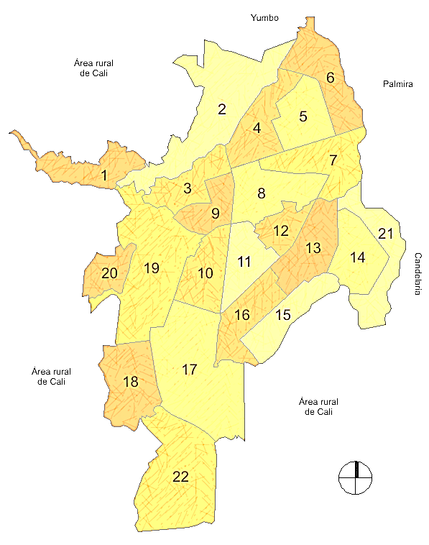La presente propuesta de servicios tiene por objeto realizar los trabajos técnicos y operativos para la **Gestión catastral** del **Distrito de Santiago de Cali (Valle del Cauca).** Ver Ilustración 1.

Ilustración 3 - **Distrito de Santiago de Cali**

# PROPUESTA DE SERVICIOS

## Contexto Catastral

A continuación, se muestran los datos de las vigencias catastrales del Distrito de Santiago de Cali (IGAC, 2022):

|  |  |
| --- | --- |
| **VIGENCIA RURAL** | **2.016** |
| **VIGENCIA URBANA** | **2.019** |

Tabla 1 - Datos Catastrales vigentes en el Distrito de Cali

Del mismo modo, se evidencian la totalidad de predios distribuidos por zona según el pliego de condiciones así (DISTRITO DE SANTIAGO DE CALI, 2022):

|  |  |
| --- | --- |
| **PREDIOS RURAL** | **67.448** |
| **PREDIOS URBANA** | **678.091** |
| **TOTAL PREDIOS** | **745.539** |

Tabla 2 Totalidad de Predios en el Distrito de Cali

## Objetivo

La presente propuesta tiene por objeto realizar la consultoría al **Distrito de Santiago de Cali** en desarrollo del proceso de selección No. **CONCURSO DE MÉRITOS ABIERTO No. 4131.010.32.1.1000-2022** cumpliendo con todos y cada uno de los componentes y requerimientos técnicos específicos de cada uno, exigidos en el pliego de condiciones, a fin de cumplir con la implementación del catastro con enfoque multipropósito, de conformidad con la Ley 1955 de 2019, el Decreto 1983 de 2019, Decreto 148 de febrero de 2020, resoluciones 1149 de 2021 y las Resoluciones 388 y 471 de 2020 expedidas por el IGAC.

## Objetivos específicos

* + 1. Prestar el servicio de suscripción de la solución del sistema de información de la plataforma tecnológica para la Gestión Catastral denominado PREDIUM, en modalidad de software como servicio (SAAS), que incluye el servicio de computación en la nube para la puesta en marcha y utilización de la suscripción de la solución, y las funciones y servicios necesarios en la plataforma requerida para gestionar el proceso del catastro con enfoque multipropósito. Incluye la transferencia de conocimiento que brindará el soporte técnico y funcional necesario para la operación de la solución (acompañamiento, Diseño, Modelamiento, Personalización y capacitación de la solución) para la administración de 732.361 predios que actualmente mantiene bajo su jurisdicción el Distrito de Santiago de Cali.
    2. Prestar el servicio al Distrito de Santiago de Cali para realizar la georreferenciación de los insumos cartográficos como técnica de posicionamiento espacial reciente de los predios en una localización geográfica única y bien definida, en un sistema de coordenadas y datum específicos. Esto permitirá ejecutar el proyecto con mayor precisión, en menor tiempo y costos necesarios para la implementación del catastro con enfoque multipropósito.
    3. Prestar los servicios técnicos para realizar los procesos sobre la implementación del catastro multipropósito consistentes en el diagnóstico, depuración, estandarización, incorporación y actualización de la base catastral de Distrito de Santiago de Cali que aseguren las condiciones técnicas, administrativas, jurídicas, operativas y logísticas que le permitan al gestor prestar el Servicio Público de catastro y, por tanto, garantizar la calidad de la información catastral de los bienes inmuebles de su jurisdicción, buscando una cobertura del servicio y una prestación eficiente del mismo de forma permanente, continua e ininterrumpida.
       1. Realizar el diagnostico Geográfico y alfanumérico de la base catastral y registral del Distrito de Santiago de Cali compuesta por un total aproximado de 745.539 unidades prediales.
       2. Realizar la depuración de la base catastral del Distrito de Santiago de Cali compuesta por un total aproximado de 745.539 unidades prediales. En esta se incluye la verificación de áreas, propietarios, referencia catastral, pisos, destinos económicos, cambios en el uso, nuevas construcciones, entre otros.
       3. Realizar la estandarización de los códigos catastrales de la base catastral del Distrito de Santiago de Cali compuesta por un total aproximado de 745.539 unidades prediales.
       4. Realizar la actualización catastral con enfoque multipropósito de la base catastral y registral del Distrito de Santiago de Cali en la zona rural compuesta por un total aproximado de 67.448. unidades prediales.

# CONSIDERACIONES GENERALES

Entendiendo que el catastro debe existir como un sistema de información territorial, podemos afirmar que éste es un bien de interés público y que su mantenimiento aporta una mejora considerable a toda la comunidad. Un catastro moderno y que mantenga un enfoque multipropósito debe poder ser gestionado con medios informáticos y telemáticos, para garantizar la adecuada agilidad en el tratamiento y acceso a la información, incorporando las tecnologías que promueven el desarrollo de la sociedad con la información.

El catastro se puede resumir como una herramienta necesaria y obligatoria para el desarrollo sostenible de cualquiera sociedad promotora del bienestar y puntera en la aplicación de las nuevas tecnologías. Para ello se estima imprescindible la obtención de una base cartográfica precisa y actualizada elaborada a partir de procesos fotogramétricos o satelitales, que constituya la base o insumo primordial en actualización de la información catastral, tanto en la zona urbana como rural, en la que se logre monitorear cualquier alteración territorial en un umbral de tiempo, acorde a los intereses de la entidad territorial.

En la misma línea y siguiendo el rumbo del país en aspectos catastrales, cualquier gestor catastral que preste el servicio público de catastro deberá hacerlo con el enfoque multipropósito, que se define según el decreto 0148 de 2020 como:

*“Es aquel en el que la información que se genere a partir de su implementación, debe servir como un insumo fundamental en la formulación e implementación de diversas políticas públicas, contribuyendo a brindar una mayor seguridad jurídica, la eficiencia del mercado inmobiliario, el desarrollo y el ordenamiento territorial, integrada con el registro público de la propiedad inmueble, digital e interoperable con otros sistemas de información del territorio, y que provea instrumentos para una mejor asignación de los recursos públicos y el fortalecimiento fiscal de los territorios”* (DANE, 2020)*.*

Por lo que las actividades diarias de la entidad catastral responderán a dicho enfoque. De este modo, la Formación, Actualización, Conservación y Difusión Catastral, corresponderán a las definidas según el decreto 0148 de 2020:

***Formación Catastral*:** *“Corresponde al conjunto de actividades destinadas a identificar por primera vez la información catastral en la totalidad de los predios que conforman el territorio o en parte de él; este proceso es realizado por el operador catastral y en el caso de Sincelejo, no da lugar, puesto que el municipio ya está formado catastralmente y lo que se necesitan son los procesos de conservación y actualización catastral que dan mantenimiento a la información actual”* (DANE, 2020)*.*

***Conservación Catastral*:** *“Es el conjunto de acciones tendientes a mantener vigente la base catastral de forma permanente, mediante la incorporación de los cambios que sufra la información de un bien inmueble. La conservación catastral podrá realizarse a solicitud de parte o de oficio, para lo cual, los gestores catastrales deberán adoptar los mecanismos de interoperabilidad con las demás entidades productoras de información oficial” (DANE, 2020).*

***Actualización Catastral*:** *“Se define según el decreto 0148/2020 como el conjunto de actividades destinadas a incorporar, o rectificar los cambios o inconsistencias en la información catastral durante un periodo determinado. Para la actualización catastral podrán emplearse mecanismos diferenciados de intervención en el territorio, tales como métodos directos, indirectos, declarativos y colaborativos, así como el uso e integración de diferentes fuentes de información que den cuenta de los cambios entre la base catastral y la realidad de los inmuebles. En ningún caso, para actualizar la información de un área geográfica, será obligatorio adelantar levantamiento catastral en la totalidad de los inmuebles”* (DANE, 2020)*.*

***Difusión Catastral*:** *“Son las actividades tendientes al uso, disposición y acceso a la información catastral, así como la generación de insumos que contribuyan a la planeación y gestión de los territorios. En todo caso, se deberá garantizar la protección y custodia de la información conforme a las disposiciones de protección de datos”* (DANE, 2020).

# PROPUESTA TÉCNICA

## SUSCRIPCIÓN

Para la prestación del servicio público de catastro, es necesario que el **Distrito de Santiago de Cali** disponga de una herramienta tecnológica que permita realizar las actividades propias del proceso catastral donde se realizará la administración, almacenamiento, procesamiento, análisis de datos y generación de actos administrativos finales sobre la base de datos catastral con altos índices de seguridad, control y disposición de la información. En este sentido nuestra plataforma PREDIUM dispone de las siguientes características técnicas:

XXXXXXXXX CUADRO

### Proceso de auto-configuración inicial de la Plataforma Iniciales

* + 1. Parametrización de la Plataforma con los:

Correo institucional (exclusivo) para el envío automático de mensajes a funcionarios (claves de acceso) y a usuarios externos (estado del trámite)

Firmas autorizadas para productos y resoluciones catastrales.

* + 1. Forma en la que se quiere radicar las solicitudes catastrales

Que el software asigne un consecutivo

Que el software deje el campo abierto para que el funcionario pueda escribir un número manualmente

Que se establezca una pasarela con un software de radicación externo. En este caso, se necesitan los requerimientos y el acceso al software o al servicio de radicación.

* + 1. Ubicación (URL) en la web municipal de:

La Política de protección de datos personales

PQRS

### Características No Funcionales (2.5.1.1)

* Predium es un sistema de alta disponibilidad/concurrencia, con cloud privada, VMWARE, lo que genera robustez y fiabilidad de la solución (1, 2)

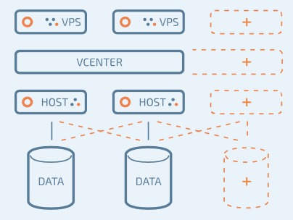

Ilustración 4 - Infraestructura de Alojamiento

* La Plataforma permite la administración y gestión de roles de usuarios internos, externos y grupos, con capacidad de asignación de roles personalizados, mediante permisos. (3)
* La plataforma permite la interoperabilidad con la plataforma VUR para consultar y verificar la información del folio de matrícula de los predios, así como la identificación de englobes, desenglobes, cambios de propietario. Para ello es necesario que el Gestor Catastral proporcione las credenciales de acceso a la plataforma de la SNR. (4)
* La Plataforma permite la interoperabilidad en gestión contractual con los siguientes sistemas: Sistema Distrital de Planeación, Cali Inteligente, sistema de PQRS (Mirave, definiendo un alcance para la parametrización del mismo) y PSE del Distrito, Superintendencia de Notariado y Registro, Sistema Nacional Catastral, el Sistema de Gestión Tributario Distrital SAP, y con el Portal Distrital de Santiago de Cali.
  + - Ello se realiza mediante la Api Rest, que funciona bajo las siguientes características:

***GET****: Para consultar información al servidor.*

***POST****: Es utilizado para solicitar la creación de un nuevo registro.*

***PUT****: Para actualizar por completo un registro existente.*

***DELETE****: Este método se utiliza para eliminar un registro existente.*

***HEAD****: Este método se utilizar para obtener información sobre un determinado recurso sin retornar el registro.*

*La interoperabiliad con el Sistema de Gestión Tributario Distrital SAP se realiza mediante las interfaces estándar de SAP, que se relacionan en el ANEXO 1 (5)*

* Interoperabilidad con la plataforma que disponga el Distrito de Santiago de Cali para consultar el estrato socio económico de los predios que se encuentran bajo la jurisdicción del Gestor Catastral. (6)
  + - Interoperabilidad con la plataforma que disponga el Distrito de Santiago de Cali para la gestión documental (ECM y Mirave, definiendo un alcance para la parametrización de los mismos) relacionados con la gestión catastral. (7)
    - Validación de documentos y reportes mediante código QR y código del documento. (8)
    - La Plataforma permite guardar registro de la operaciones realizadas tanto por usuarios internos como externos. (9)
    - Interoperabilidad con el sistema SAP en el evento en que se produzca una modificación o cambio en la base de datos del gestor catastral al sistema SAP utilizando Arquitectura Orientada a Servicios (SOA). La interoperabiliad con el Sistema de Gestión Tributario Distrital SAP se realiza mediante las interfaces estándar de SAP, que se relacionan en el ANEXO 1. (10)
    - La plataforma permite la integración natural entre el sistema SAP y la solución tecnológica para la realización de procesos de la gestión catastral, haciendo uso de aplicaciones BAPI (Business Application Programing Interface) y que cumpla con los siguientes requerimientos: (11)
    - Creación y Transferencia al Sistema de Gestión Administrativo Financiero Territorial – SAP de la Alcaldía del Distrito de Santiago de Cali – *Vertical Tax and Revenue Management* de SAP de forma natural los datos maestros del objeto contrato “Predio” a la cuenta contrato “Impuesto Predial”, al Business Partner “Contribuyente”.
    - Actualización al Sistema de Gestión Administrativo Financiero Territorial – SAP de la Alcaldía del Distrito de Santiago de Cali – *Vertical Tax and Revenue Management* de SAP de forma natural los datos maestros del objeto contrato “Predio” a la cuenta contrato “Impuesto Predial”, al Business Partner “Contribuyente” de forma natural los datos maestros, contribuyentes, cuenta contrato y el objeto contrato.
    - Actualización de las novedades del predio “objeto contrato” de manera natural en el Sistema de Gestión Administrativo Financiero Territorial – SAP de la Alcaldía del Distrito de Santiago de Cali – Vertical Tax and Revenue Management de SAP de forma natural relacionados con el objeto contrato “Predio”, la cuenta contrato “Impuesto Predial” y el Business Partner “Contribuyente”. Se deben considerar por lo menos las siguientes novedades:
      * + Primera.
        + Segunda.
        + Desenglobes.
        + Englobes
        + Revisiones de avaluó
        + Auto estimaciones
        + Terceras
        + Quintas nuevas
        + Quintas omitidas
        + Rectificación datos del predio
        + Rectificación datos del terreno
        + Rectificación datos de los propietarios
        + Rectificación datos de las construcciones
        + Complementación datos del predio
        + Complementación datos de los propietarios
        + Cancelaciones
        + Resolución conjunta Supernotariado y Registro SNR.
    - Asociación y transferencia al Sistema de Gestión Administrativo Financiero Territorial – SAP de la Alcaldía del Distrito de Santiago de Cali – Vertical Tax and Revenue Management de SAP el predio “objeto contrato” a la cuenta contrato “impuesto predial” y al business partner “contribuyente”. (14)
    - Cuenta con transmisión de datos ilimitada.

### Características funcionales de la Plataforma (2.5.1.2)

* La Plataforma genera flujos de trabajo entre usuarios internos, asignando una tarea o varias, permitiendo seguir la secuencia de un proceso y la trazabilidad del mismo. (1)
* Genera comunicaciones oficiales hacia los usuarios. (2)
* Permite la administración de los procesos de actualización y conservación cartográfica. (3)
* Gestiona la información alfanumérica y cartográfica. (4)
* Parametriza de manera dinámica qué documentos se requieren para un trámite de gestión catastral, así como la obligatoriedad de estos para la culminación exitosa de un trámite, o por el contrario, el rechazo del mismo. (5)
* Cuenta con un gestor documental para usuarios internos y externos, el cual permite adjuntar documentos en cualquier formato, para los trámites de la gestión catastral, almacenándolos en el expediente del predio. (6)
* Genera reportes y/o estadísticas de los trámites y operaciones realizadas en la gestión catastral. (7)
* Parametriza los términos legales establecidos por la legislación para los trámites de la gestión catastral informando al usuario interno y/o externo las etapas en que se encuentra. (8)
* Genera un reporte de los trámites que están en estado pendientes por documento y/o próximos a vencer. (9)
* Consulta el expediente de un predio visualizando todo el historial de este, desde su creación, los trámites realizados, actualizaciones, resoluciones, así como los documentos adjuntados en cada trámite. (10)
* Permite la edición cartográfica online, la cual valida los permisos que tenga el usuario interno y de la misma forma permite la edición de la geometría y cartografía de un predio. Dicha funcionalidad contiene un plug-in que permite al usuario interno consultar un listado de los predios que tiene asignados para modificar la cartografía asociada a la gestión catastral. (11)
* La Plataforma dispone de un módulo que permite la gestión de las prioridades para los trámites catastrales (alta, media, baja y alta urgente, ésta última solamente para tutelas). (12)
* Permite la administración y edición cartográfica y alfanumérica, garantizando que los datos alfanuméricos de la base catastral se adapten al modelo LADM – COLOMBIA vigente a la fecha de adjudicación y perfeccionamiento de términos contractuales. (13)
* Genera comunicaciones automáticas, informando al usuario interno y/o externo cada cambio de estado que implique un cambio importante en el curso de su trámite en la gestión catastral, según lo dispuesto en la Ley 1437 de 2011 (Art 53-56-65 y subsiguientes conforme al decreto 491 de 2020). (14)
* Validación a través de mensajes de alertas, informando que el predio tiene radicaciones activas antes de ingresar una nueva radicación asociada a dicho predio. (15)
* Permite la edición cartográfica habilitando los campos correspondientes a su respectiva mutación en la gestión catastral. (16)
* Permite al usuario externo consultar la información catastral. (17)
* Identificación del valor integral de la construcción y/o edificación para el cálculo del avalúo del predio en la gestión catastral por: (18)
  + - Los materiales de construcción y su calidad.
    - La tipología de la construcción.
    - Las condiciones urbanísticas y arquitectónicas.
    - La normatividad definida en el Plan o Esquema de Ordenamiento Territorial.
    - La edad o vetustez.
* Permite la actualización anual de avalúo catastral por índice de valorización predial, conforme la normatividad vigente. (19)
* Permite calcular el avalúo del terreno de acuerdo con la definición de los valores unitarios contenidos en las zonas homogéneas geoeconómicas en la gestión catastral. (20)
* Permite la determinación de los avalúos utilizando los modelos matemáticos definidos por el gestor catastral. (21)
* Permite la administración, identificación y marcación de los predios en los procesos definidos en la gestión catastral. (22)
* Permite realizar la liquidación de avalúos sobre las mutaciones de segunda, tercera, cuarta, quinta, rectificaciones, revisión de avalúo, actualización catastral y autoestimaciones que requieran para procesos retroactivos a vigencia fiscal histórica o futura. (23)
* Permite la liquidación de los predios con auto estimaciones de avalúos determinados mediante acto administrativo motivado. (24)
* Funcionalidad que permite el análisis de la dinámica inmobiliaria a partir de las ofertas y de los avalúos comerciales. (25)
  + - Cálculo de plusvalía para identificar los predios objeto del cálculo, liquidación del efecto y liquidación de la participación en concordancia con lo que el distrito de Santiago de Cali establezca o determine para ello. (26)
    - Permite la edición cartográfica y alfanumérica, garantizando que los datos alfanuméricos de la base catastral se adapten al modelo LADM – COLOMBIA vigente a la fecha de adjudicación y perfeccionamiento de términos contractuales. (27)
    - Permite realizar cambios en la edición cartográfica del predio, actualizando el estado de radicado y la trazabilidad. (28)
    - Permite almacenar un histórico de cambios, el cambio realizado y el campo modificado. (29)
    - Cuenta con una funcionalidad de radicación. (30)
    - Permite tener diferentes criterios de búsqueda, como número predial nacional, id predio, dirección, número de documento de identificación, nombres de propietario / poseedor o razón social, número de matrícula inmobiliaria e identificación del código de terreno. (31)
    - Consultas con la ventanilla única de Registro (VUR) en el módulo de radicación, así como la consulta de radicados, consultas en SAUL y consultar en la base catastral. (32)
    - Permitir generar un comprobante de radicación. (33)
    - Permite realizar los trámites y servicios de los procesos de conservación catastral. (34)
    - Notifica los procesos de conservación de la gestión catastral en concordancia con la normatividad vigente. (35)
    - Módulo para la venta de productos catastrales. (36)
    - Cuenta con una funcionalidad de reportes. (37)
    - Realización de auditorías internas de la solución tecnológica. (38)
    - Administración y parametrización interna de la solución tecnológica. (39)
    - Cuenta con una funcionalidad para realizar los procesos de actualización de la gestión catastral. (40)
    - Cuenta con la funcionalidad para la captura de datos en campo mediante app, utilizando dispositivos móviles de captura - DMC. (41)
    - Cuenta con un módulo para el observatorio inmobiliario. (42)

### Características Generales de la Plataforma (2.5.1.3)

* + - La Plataforma funciona online (en la web). (1)
    - La plataforma tecnológica esta parametrizada en idioma español. (2)
    - La plataforma tecnológica es responsive. (3)
    - La plataforma tecnológica funciona correctamente en todos los navegadores Firefox, Edge, Chrome y Opera en sus versiones vigentes estables. (4)
    - La Plataforma está orientada a una arquitectura de microservicios. (5)
    - Administración de la información alfanumérica y cartográfica bajo el modelo LADM-COL vigente a la fecha de adjudicación y perfeccionamiento de términos contractuales (6)
    - CINTELI cuenta con el Certificado de Registro de Soporte Lógico expedido por el Ministerio del Interior – Dirección Nacional de Derecho de autor (7)
    - CINTELI cuenta con Resolución/Acto Administrativo expedido por la entidad competente en el que consta la concesión del registro de la marca de la suscripción para distinguir productos y/o servicios de la clasificación internacional de Niza, edición Nº 11. (8)

### Módulos

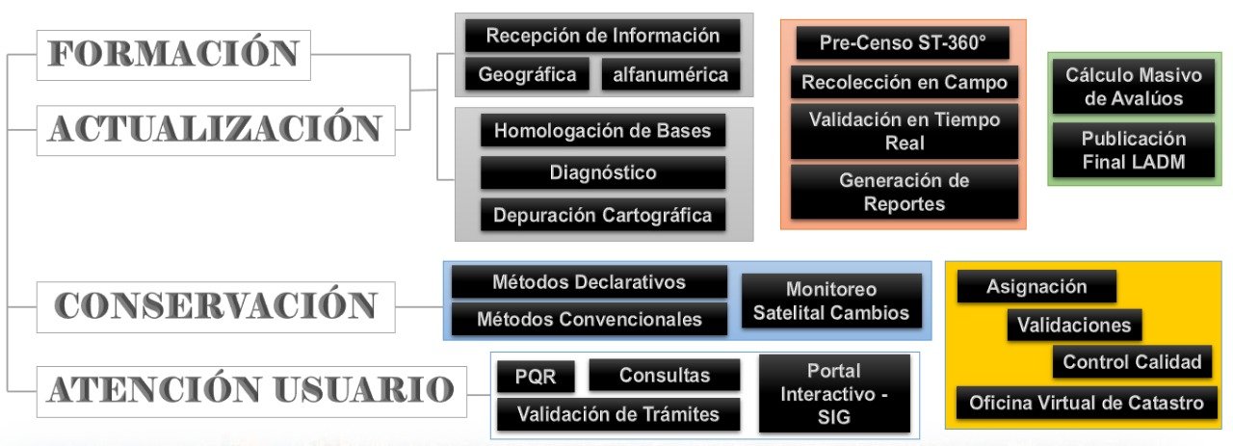

Ilustración 5 - Módulos de PREDIUM

* **Recepción de información geográfica y alfanumérica:** se constituye como la etapa preliminar a la gestión de los datos catastrales; la plataforma tiene la capacidad de recibir información contenida en bases de datos provenientes de otros sistemas, de este modo, se podrá recibir la información catastral del modelo LADM-COL o del convencional SNC y/o COBOL a través de los registros 1 y 2 y/o cualquier sistema de gestión catastral, con el objeto de realizar el cargue de los datos alfanuméricos y geográficos, además de los estudios de zonas físicas y geoeconómicas homogéneas y los históricos de los mismos.
* **Métodos declarativos:** Este tipo de métodos, inician a partir de la entrega autónoma de los documentos requeridos para cada trámite catastral en una base de datos dispuesta para ello, radicando virtualmente la petición, y entregando la documentación en formato digital para realizar el seguimiento al trámite, todo ello de forma declarativa por parte del usuario.
* **Métodos convencionales:** El plataforma permite realizar la conservación catastral de forma convencional en donde el usuario se remite directamente a la oficina de gestión catastral o a la Oficina Virtual de Catastro – OVC, para radicar su trámite. A su vez, cada funcionario a partir de su rol dará seguimiento al trámite ejecutando los procesos necesarios que den a lugar.
* **Cálculo masivo de avalúos:** Se realiza partiendo de las zonas físicas y geoeconómicas homogéneas, validando que cuando estas sean digitalizadas no existan micro zonas que dividan un predio en partes muy pequeñas de área (siendo este un error de digitalización), así como realizando la validación de la información ingresada de forma correcta, es decir, se ajuste a las dinámicas inmobiliarias del sector para finalmente generar una pre-liquidación con los valores para cada predio según sus características.
* **Publicación final LADM:** La plataforma permite publicar la información en el modelo de administración de tierras dispuesto para el catastro con enfoque multipropósito en Colombia. La información se publicará bajo las especificaciones de la última versión del modelo LADM publicada por el IGAC de manera oficial a la fecha de entrega.
* **Asignación, validación y control de calidad:** La plataforma permite asignar las funciones según los roles de cada funcionario, de este modo se podrán establecer los trámites a realizar ya sea por persona o por grupo de trabajo, realizando priorizaciones, seguimiento de los tiempos, validaciones de las respuestas de cada una de las asignaciones, y el control de calidad será de tipo gráfico y alfanumérico.

### Capacitación al Personal que se requiera

CINTELI capacitará al personal que esté autorizado por parte del **Distrito de Santiago de Cali** para el manejo de la plataforma, en la ejecución de los procesos catastrales para cada uno de sus módulos. De este modo, se instruirá al personal en lo que refiere a la adición, edición y eliminación de datos gráficos y alfanuméricos de la información catastral bajo custodia del gestor, así como la generación de consultas, informes, estadísticas y gestión de cada proceso según los tiempos y roles estipulados.

Cabe mencionar que la capacitación sólo será en cuanto a las funcionalidades de la plataforma mas no de pautas técnicas sobre el catastro.

Lo anterior se realizará a:

* + - Usuarios administradores del sistema.
    - Funcionarios de la entidad que actuarán como usuarios finales.

### Alojamiento de la información

**Sin límite de capacidad de ancho de banda** El sistema es de alta concurrencia. La información asociada a la plataforma estará alojada en la nube en un servidor de alta disponibilidad (99.9%) configuración RAID 1.

### Backup

Se realizará la copia de seguridad necesaria para una correcta integridad de la información

### Soporte Técnico de la Suscripción

Se brindará soporte de la Plataforma en horarios hábiles de lunes a viernes de 8 am a 5 pm en jornada continua a través de la mesa de ayuda virtual o por vía telefónica, sin embargo en caso de requerirse se extiende el estado del mismo para un soporte 7x24 en disponibilidad del 99% para respuesta efectiva ante eventualidades.

**Nota importante:** De requerirse, CINTELI dispondrá de un equipo de funcionarios que acompañen el soporte de la Plataforma durante los primeros 21 días corrientes al inicio de las labores catastrales propias del gestor catastral.

### Trazabilidad de Información y Operaciones

La plataforma mantiene el histórico de datos y cambios sobre la información, donde identifique las transacciones realizadas y permita visualizar:

* + - Quien la ha modificado
    - Cuando se ha modificado
    - Que se ha modificado
    - Como se ha modificado

### Migración de Datos

Se realizará la migración de datos entre el sistema que maneja la información actual a PREDIUM, sin embargo, se realizará una vez se tenga preparada la información por parte del gestor catastral.

### Desarrollo dedicado

Se pondrá a disposición del **Distrito de Santiago de Cali** untiempo exclusivo dedicado a requerimientos específicos para la personalización de la plataforma en el transcurso de su uso, bajo necesidades detectadas para la correcta prestación del servicio de catastro. Todo ello a través de la mesa de ayuda virtual. En este apartado se contempla:

#### Requerimientos No Funcionales:

#### Requerimientos Funcionales:

#### Requerimientos Generales:

* + - La solución tecnológica debe mantener la arquitectura orientada a microservicios.
    - La solución tecnológica deberá estar acorde a los lineamientos del modelo LADM-COL en su versión vigente a la fecha de adjudicación y perfeccionamiento de términos contractuales.

## GEORREFERENCIACIÓN

Ilustración 6 - Imagen aérea del Distrito de Santiago de Cali

En este apartado se describe la manera en que se realizará la captura de datos y generación de insumos cartográficos a escalas 1:1.000 para la zona Urbana y 1:5.000 para la zona Rural del **Distrito de Santiago de Cali,** necesarios para la implementación del catastro multipropósito. Los entregables serán generados por profesionales con experiencia, quienes han intervenido en procesos de generación cartográfica bajo la siguiente normatividad:

* + - **Resolución IGAC 388 de 2020** – *“Por la cual se establecen las especificaciones técnicas para los productos de información generados por los procesos de formación y actualización catastral con enfoque multipropósito”*
    - **Resolución IGAC 471 de 2020** – *“Por medio de la cual se establecen las especificaciones mínimas que deben tener los productos de la cartografía oficial de Colombia”.*
    - **Resolución IGAC 509 de 2020** – *“Por la cual se modifica el parágrafo del artículo 1, el artículo 8 y los anexos 1 y 3 de la Resolución 388 del 13 de abril de 2020”*
    - **Resolución IGAC 529 de 2020** – *“Por medio de la cual se modifica la Resolución 471 de 2020”*
    - **Resolución IGAC 1421 de 2021 –** *“Por la cual se establecen las condiciones de validación técnica y oficialización de productos cartográficos básicos y se dictan otras disposiciones. Deroga la Resolución 1503 del 2017 del IGAC y las demás disposiciones que le sean contrarias”.*
    - **Resolución IGAC 197 de 2022** – *“Por medio de la cual se modifican las Resoluciones 471 y 529 de 2020”*

A continuación, se discriminan las áreas a intervenir, con la definición de su escala de producción:

|  |  |  |
| --- | --- | --- |
| **TIPO** | **ESCALA** | **AREA_HA** |
| EXPANSION | 1:1000 | 1.633,6 |
| CENTROS POBLADOS (HORMIGUERO, PANCE) | 1:1000 | 868,6 |
| CENTROS POBLADOS (PICHINDE) | 1:1000 | 26,6 |
| CENTROS POBLADOS (VILLACARMELO) | 1:1000 | 6,5 |
| CENTROS POBLADOS (LOS ANDES) | 1:1000 | 8,3 |
| CENTROS POBLADOS (PANCE, LA BUITRERA) | 1:1000 | 486,1 |
| CENTROS POBLADOS (NAVARRO) | 1:1000 | 13,3 |
| CENTROS POBLADOS (PANCE, BUITRERA, VILLACARMELO, LOS ANDES Y SALADITO) | 1:1000 | 2.329,5 |
| CENTROS POBLADOS (FELIDIA Y LA LEONERA) | 1:1000 | 66,8 |
| CENTROS POBLADOS (EL SALADITO) | 1:1000 | 24,1 |
| CENTROS POBLADOS (MONTEBELLO, GOLONDRINAS, LA CASTILLA) | 1:1000 | 234,5 |
| CENTROS POBLADOS (LA CASTILLA) | 1:1000 | 3,1 |
| CENTROS POBLADOS (GOLONDRINAS) | 1:1000 | 50,6 |
| CENTROS POBLADOS (LA PAZ) | 1:1000 | 14,4 |
| CENTROS POBLADOS (LA ELVIRA) | 1:1000 | 5,3 |
| PERIMETRO URBANO | 1:1000 | 12.679,6 |
| AREA RURAL | 1:5000 | 40.310,12 |
| **TOTAL ÁREA - ha** | **58.761,02** | |

Tabla 3 - Definición de las Áreas de Intervención

Para poder cumplir con lo citado en la matriz anterior, es necesario que el Distrito de Santiago de Cali allegue los polígonos definitivos que demarcan cada una de las áreas a intervenir, esto con el objeto de mantener claridad y certeza sobre el diseño de los planes de vuelo.

### Flujograma procesos para la georreferenciación de los Insumos Cartográficos catastrales

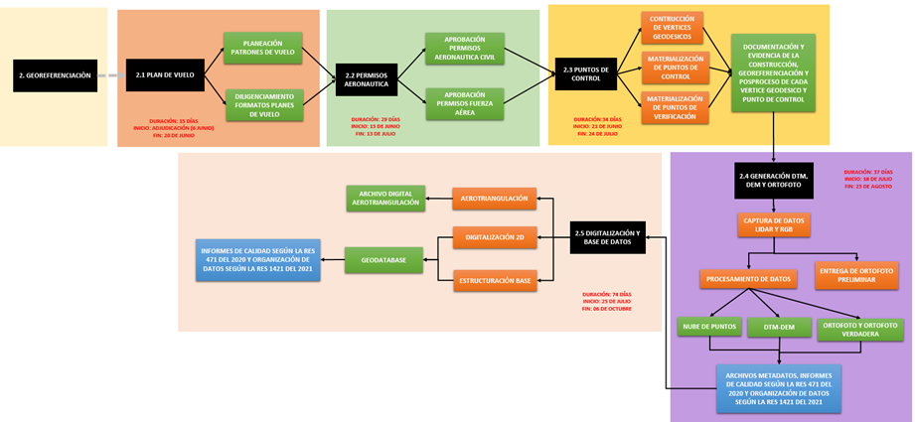

Ilustración 7 – Flujograma para la georreferenciación de Insumos Cartográficos

### Metodología

#### Captura de datos

* Planeación de los vuelos según el clima, permisos y cronograma de labores.
* Se materializarán y georreferenciarán 12 vértices geodésicos (mojones), distribuidos dentro del área de estudio que se solicitará se anexe a la red pasiva del IGAC.
* Materialización de 90 de puntos de fotocontrol usando pintura de alto contraste. Estos puntos de control se georreferenciarán en modo estático con antenas GNSS multifrecuencia.
* Se tomarán 60 puntos adicionales de verificación con antenas GNSS de multifrecuencia para garantizar la exactitud posicional y los controles de calidad.
* Configuración de sensores para la captura de datos en vuelo de los siguientes parámetros:



Tabla 4 - Estructura e Integridad Lídar

* Se tomarán los datos LiDAR del Distrito de Santiago de Cali a escala 1:1.000 para la zona urbana y 1:5.000 para la zona rural y se procesarán para la construcción del DTM con break lines y DSM, así como la cartografía por restitución estructurada en formato *.gdb con elementos escala 1:1.000 (Zona Urbana) y 1:5.000 (Zona Rural), conforme a los lineamientos técnicos exigidos por las resoluciones IGAC 471 y 529 de 2020 y su actualización (IGAC 197 de 2022). Esta normatividad también se tendrá en cuenta para la planeación y gestión del vuelo y la georreferenciación directa de los datos Lidar a través del INS (sistema inercial) y el posicionamiento global mediante GNSS multifrecuencia.
* Los vuelos serán ejecutados con una aeronave tripulada (Certificada para labores de aerofotografía) con cámara métrica, sensor LiDAR, sistema inercial, GNSS multifrecuencia y computador de vuelo.

#### Sistema de Referencia Horizontal

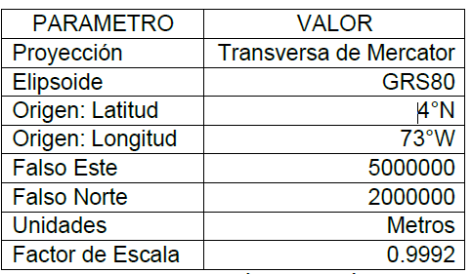La proyección cartografía será definida en un único origen de coordenadas, según lo establece la resolución 471 de 2020, con los parámetros establecidos a continuación:

Tabla 4 - Sistema de Referencia Horizontal

#### Sistema de Referencia Vertical

El Sistema de referencia vertical (COTA) se definirá mediante nivelación utilizando antenas multifrecuencia GNSS amarradas a la red Geodésica Nacional del IGAC, a través de puntos certificados por este, utilizando el sistema geoidal GEOCOL 2004 o EGM 2008 como referencia de nivel.

Nota Importante: Este sistema vertical se utilizará para los datos capturados y la toalidad de entregables.

#### Generación de Ortoimágenes y DTM (Modelo Digital de Terreno)

* Transferencia de datos (fotografías, IMU, GNSS y nube de puntos) de cada uno de los sobrevuelos realizados a un equipo local.
* Evaluación de aspectos cualitativos y cuantitativos de los datos capturados (fotografías, IMU, GNSS y nube de puntos) con el fin de determinar si se requiere repetir algún sobrevuelo.
* Realización de un primer paso de análisis de Calidad de datos de navegación, nubosidad menor al 3%, traslape longitudinal y lateral resultante del mosaico, cobertura final del área sobrevolada del **Distrito de Santiago de Cali**, lo anterior de acuerdo a las resoluciones **IGAC 471 de 2020, 529 de 2020 y 197 del 2022.**
* Triangulación manual de imágenes y puntos de control.
* Clasificación de nube de puntos con supervisión manual de puntos de suelo y no suelo.
* Construcción del Ortomosaico utilizando el MDT.
* Construcción del Ortomosaico verdadero utilizando el MDS (Modelo Digital de Superficie).
* Generación del Ortomosaico en formato *.TIFF a 32 bits sin compresión con su respectivo archivo de proyección (formato *.PRJ).
* Elaboración y documentación de las Medidas de Calidad establecidas en las resoluciones IGAC 471 de 2020, 529 de 2020 y 197 del 2022 para las Ortoimágenes.
* Entrega de datos según la resolución 1421 de septiembre del 2021.

#### Base de datos cartográfica 1:1000 (vectorial). Carto1000 (URBANA)

* Restitución fotogramétrica de los objetos geográficos requeridos para el catastro multipropósito.
* Estructuración de base de datos final en formato *.gdb.
* Elaboración y documentación del control de calidad teniendo en cuenta las medidas de calidad establecidas en las resoluciones IGAC 471 de 2020, 529 de 2020 y 197 del 2022 para la base vectorial Carto1000.
* Entrega de datos según la Resolución IGAC 1421 de septiembre del 2021.
* Entrega del producto final para validación del cliente.

#### Base de datos cartográfica (vectorial). Carto5000 (RURAL)

* Digitalización de los objetos geográficos requeridos para el catastro multipropósito.
* Cargue de toponimia a partir de cartografía básica entregada por el IGAC.
* Estructuración de base de datos final en formato *.gdb.
* Elaboración y documentación del control de calidad teniendo en cuenta las medidas de calidad establecidas en las resoluciones IGAC 471, 529 y 197 del 2022 para la base vectorial Carto5000.
* Entrega de datos según la Resolución IGAC 1421 de 2021.
* Entrega del producto final para validación del cliente.

### Equipos y Herramientas

Para el desarrollo de las actividades se dispondrá de los siguientes recursos:

#### Equipos (marca y modelo)

* ***Leica RCD30 Series - 80 MP multispectral - RGBN imagery.*** Cámara fotogramétrica digital de 80 megapíxeles, de alta precisión. La cámara estará colocada sobre una superficie giro estabilizada, acompañada de un INS (sistema inercial), un GPS multifrecuencia y un computador de vuelo.

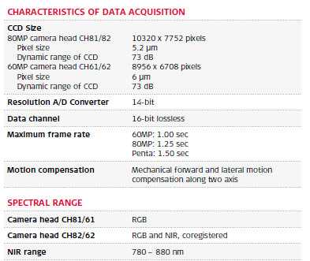

Ilustración 8 - Especificaciones sensor ortofoto

* Una aeronave tripulada (Certificada para labores de aerofotografía).
* Un Sistema de mapeo con Cámara Métrica, Sensor LiDAR, Sistema Inercial, GNSS de doble frecuencia y Computador de vuelo.
* Seis Antenas GNSS Topcon Hiper V L1/L2
* Trípodes, bastones y accesorios para antenas GNSS.

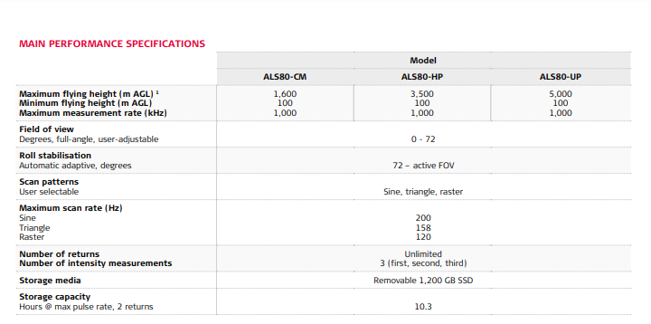

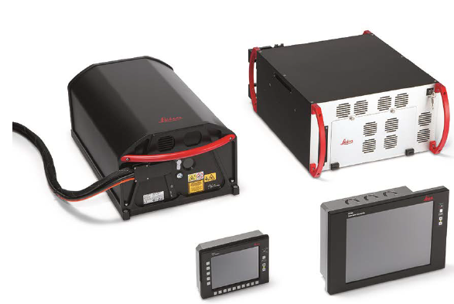

Ilustración 8 - Especificaciones sensor LiDAR

* Las descripciones referentes a marca, modelo y accesorios de los sensores a utilizar, serán entregados por medio de un informe con la descripción de cada uno de ellos y las recomendaciones de uso y manejo que haya sido entregadas por el fabricante.
* Los certificados de calibración de los sensores (ortofoto/LiDAR) serán entregados, en el primer informe presentado a la supervisión que entregue el fabricante.

### Aeronave y Sistema de Mapeo

Aeronave tripulada para labores de fotografía aérea (Según disponibilidad), con todos los documentos y seguros al día exigidos por la Aeronáutica Civil de Colombia.

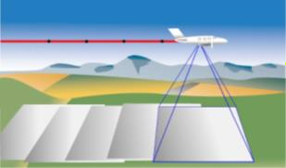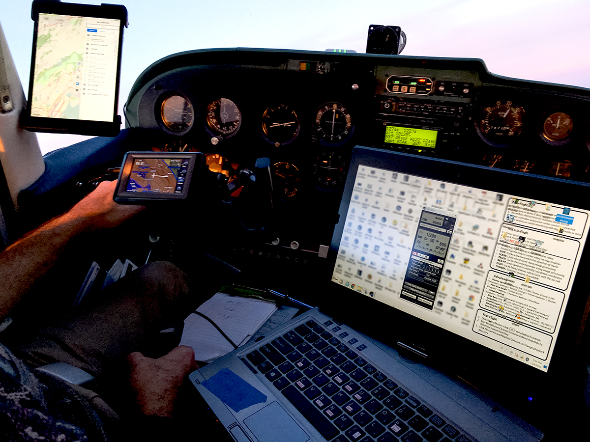

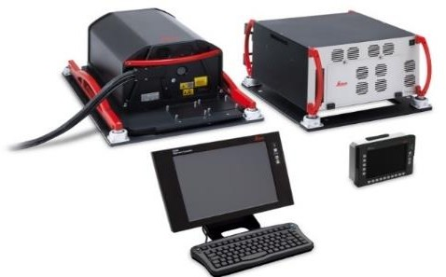

Ilustración 9 – Ejemplo de Aeronave y Accesorios Propuestos

|  |  |  |
| --- | --- | --- |
| **CARACTERÍSTICAS SISTEMA DE MAPEO** | | |
| **Sensor Lidar** | **Marca** | LEICA |
| **Modelo** | ALS80-HP |
| **Rango** | 3500 m |
| **Precisión @1000m** | 20mm |
| **Frecuencia Escaneo** | 200HZ |
| **Dato** | 1.000.000 Points/Sec |
| **Retornos** | Ilimitados |
| **POS Unit** | **Marca** | LEICA |
| **Modelo** | IPAS20 |
| **Update frequency** | 400HZ |
| **Heading accuracy** | 0.005° |
| **Pitch accuracy** | 0.0025° |
| **Rolling accuracy** | 0.0025° |
| **Position accuracy** | Horizontal: 0.05m, Vertical: 0.1m |
| **GNSS signal type** | GPSL1/L2 GLONASSL1/L2 |
| **Cámara Métrica** | **Marca** | LEICA |
| **Modelo** | RCD30-80mp |
| **Tipo de cámara** | Métrica Multiespectral (Calibrada) |
| **Píxeles Efectivos** | 80 Megapíxeles |
| **Bandas Espectrales** | RGB & NIR |
| **Formato Cámara** | Medio |

Tabla 5 – Características Generales de los Equipos Propuestos

### Tiempos de Ejecución

**Labores en Campo**

* Planeación y Permisos Vuelos: 25 días calendario
* Materialización y Georreferenciación de los mojones: 10 días calendario
* Puntos de control y verificación Urbano: 12 días calendario
* Captura imágenes Urbano (depende clima): 4 días calendario
* Captura imágenes Rural (depende clima): 6 días calendario

**Labores en Oficina (posterior a la culminación de las labores en campo)**

* Entrega Ortomosaico Urbano previo: 10 días calendario
* Entrega Ortomosaico Rural previo: 2 días calendario
* Entrega Ortofotos y Capas Vectoriales finales Urbano y Rural: 55 días calendario

Los tiempos contemplados en esta propuesta, comenzarán una vez se tenga el acta de inicio del contrato.

**NOTA IMPORTANTE**: Cabe mencionar que los tiempos de captura presentados en este documento se encuentran supeditados a las condiciones climatológicas de la época en la que se realizarán los vuelos, por lo que el cronograma se deberá recalcular en función de los retrasos dichas condiciones representen sobre el proceso.

### Entregables

|  |  |
| --- | --- |
| **RECURSOS (URBANO Y RURAL)** | **ARCHIVO ENTREGABLE** |
|
| Permisos de vuelo Fuerza Aérea y Aeronáutica Civil | Documento aprobado en formato *.PDF |
| Informe Geodésico y de Aerotriangulación | Informe descriptivo con la metodología con la que se posicionará la estación de rastreo en tierra, la cantidad de puntos de control, metodología de elaboración de la triangulación que permita la corrección ortogonal, y empalme de las imágenes. |
| Ortoimagen | Ortomosaico en formato *.TIFF - GEOTIFF, sin compresión, 8 bits, con 3 bandas RGB (Rojo, Verde y Azul), TILED 512 |
| Orto 10 – Escala 1:1000, GSD: 10, cumple con la resolución radiométrica mínima de 8 bits por píxel en cada banda o más. |
| Orto 50 – Escala 1:5000, GSD: 50, cumple con la resolución radiométrica de 32 bits por píxel en cada banda o más. |
| Metadato Ortoimagen | Documento *.PDF y *.XML |
| Bloques aerotriangulados | Archivo Triangulación en formato *.BLK |
| Archivo ajuste aerotriangulación | Archivo en formato *.TXT |
| Reporte ajuste de trayectorias | Informe posproceso LiDAR en formato *.PDF |
| Imagen Fuente – Fotografías Aéreas | Cumplirán con el tipo de representación y el formato establecido por la resolución 471 de 2020 del IGAC, formato *.TIFF. Se incluye la cuarta banda NIR |
| Metadato propio del sensor | Documento *.PDF, *.XML y certificado de calibración |
| Modelo digital de terreno - DTM | Archivo formatos Grid (*.grd) y/o *.TIFF – GEOTIFF 32 bits, número real de tipo FLOAT, sin compresión – Incluye los Breaklines |
| Metadato Modelo digital de terreno | Documento *.PDF y *.XML |
| Modelo digital de superficie - DSM | Archivo formatos Grid (*.grd) y/o *.TIFF, sin compresión, a partir de los datos LiDAR |
| Metada Modelo digital de superficie | Documento *.PDF y *.XML |
| Nube de puntos | Archivo formato *.LAS y *.LAZ |
| Puntos de control terrestre | Archivo geográfico en formato .SHP, Hojas descriptivas en formato .*PDF, Reporte de cálculos en formato PDF, Efemérides precisas en formato .*XLS y Archivos RINEX |
| Puntos de comprobación | Archivo geográfico en formato *.SHP, Hojas descriptivas en formato .PDF, Reporte de cálculos en formato PDF, Efemérides precisas en formato *.XLS y Archivos RINEX |
| Base de Datos Cartográfica Vectorial | Base de datos estructurada en formato *.XML/*.RDF/PostGis + Postgres SQL/*.GDB |
| Metadato Base de datos vectorial | Documento *.PDF y *.XML |
| Información resultado de la restitución | Archivo *.DGN y *.DXF |
| Límite del proyecto | Archivo *.SHP |

Tabla 6 – Entregables de la Georreferenciación

* Las fotografías aéreas, los modelos digitales y su procesamiento (ortofotomosaico, capas vectoriales, red geodésica y puntos de fotocontrol, etc.) se entregarán ajustadas verticalmente mediante el modelo geoidal GEOCOL 2004 o EGM 2008 y la precisión absoluta vertical de los puntos será igual o inferior a 15 cm y horizontal menor o igual a 15 centímetros, tal como se plantea en las resoluciones 1421 de 2021, 388 de 2020, 509 de 2020, 471 de 2021, 529 de 2020.
* Las fotografías aéreas serán entregadas en medio análogo a color verdadero, también serán entregadas en digital en formato *.TIFF sin compresión con su respectivo metadato acorde a la resolución 1421 de 2021.
* El certificado de la cámara se allegará a la Subdirección de Catastro del **Distrito de Santiago de Cali** una vez se firme el acta de inicio, en el primer entregable de este componente.
* Se realizará la entrega de los archivos derivados de la restitución fotogramétrica correspondiente al número de hectáreas indicadas en la tabla denominada “***Definición de las Áreas de Intervención***”, en escala 1:1.000, con curvas de nivel cada metro para la zona urbana y en escala 1:5.000 para la zona rural, con curvas de nivel cada 5 metros, incluyendo la siguiente información: hidrografía, vías, edificaciones, cobertura vegetal, infraestructura eléctrica, y otras informaciones contenidas en las imágenes cartográficas o la información cartográfica definida por el Instituto Geográfico Agustín Codazzi (IGAC), de conformidad con lo estipulado en las resoluciones 1421 de 2021, 388 de 2020, 509 de 2020, 471 de 2021, 529 de 2020.
* Se elaborará un modelo digital de terreno (DTM) y de Superficie (DSM), los cuales servirán para generar de manera automática las curvas de nivel. A partir del DSM se podrá obtener información de superficie, como: cobertura vegetal, infraestructura vial, áreas construidas, etc.
* Se hará entrega de las fotografías aéreas con la inclusión de la cuarta banda (NIR), en caso de ser requerida.



Tabla 4 - Estructura e Integridad - Ortofotomosaico

* Se realizará la entrega de informes metodológicos que discriminen los procedimientos de posicionamiento de puntos, disposición y configuración de la estación de rastreo en tierra, validación en cuanto a cantidad de puntos de control refiere y la descripción acerca de la triangulación que permita generar la corrección ortogonal y el empalme de las imágenes sin ninguna notoriedad.
* Se realizará la entrega de datos LiDAR para Distrito de Santiago de Cali a escala 1:1.000 en la zona urbana y 1:5.000 en la zona rural, así como la cartografía por restitución estructurada en formato *.gdb con elementos escala 1:1.000 (Zona Urbana) y 1:5.000 (Zona Rural), conforme a los lineamientos técnicos exigidos por las resoluciones IGAC 471 y 529 de 2020 y su actualización (IGAC 197 de 2022).

## IMPLEMENTACIÓN

### Flujograma de Procesos para la Implementación

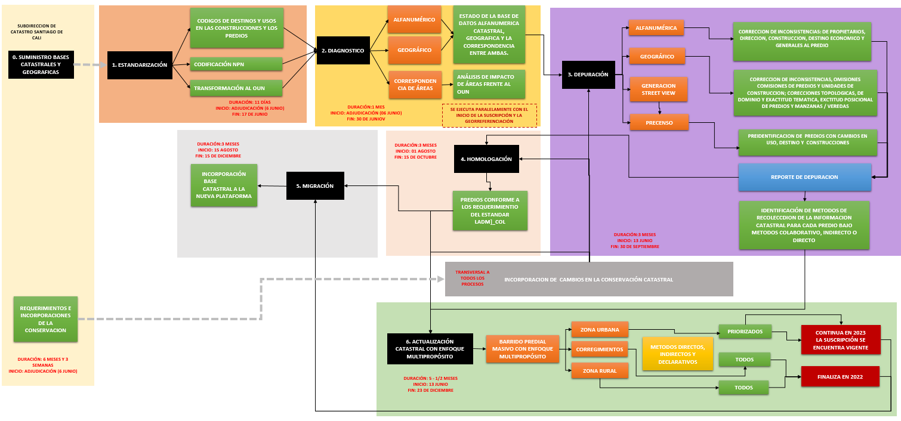

Ilustración 10 – Flujograma General para la Implementación del Catastro con Enfoque Multipropósito

### Metodología

Para la implementación del catastro multipropósito en el **Distrito de Santiago de Cali** se plantean las siguientes actividades:

#### Recepción de la Información Proveniente del Gestor Catastral

Para dar inicio al proceso de la implementación del catastro con enfoque multipropósito, es necesario contar con la totalidad de la información catastral, a saber:

* + 1. Base catastral: formato xtf, Base Geográfica en formato .mdb, .gdb, .xml
    2. Registros 1 y 2 (o el archivo que haga sus veces) en formato csv o txt o xlsx
    3. Fichas prediales en formato digital de todo el **Distrito de Santiago de Cali**
    4. Fichas Estudio Completo de Zonas Homogéneas Físicas y Geoeconómicas vigentes de la zona rural:

Mapas de zonas físicas y geoeconómicas vigentes

Mapas temáticos de variables

Oferta de compraventas

Tablas de construcción vigentes

Lista de avalúos del gestor

Tablas de liquidación de construcciones

Tablas de liquidación de terrenos

* + 1. Escrituras / folios / bases de datos registrales en el formato xtf proveniente de la SNR según el modelo LADM-COL; y en los demás formatos disponibles.
    2. Acceso o ingreso a la Ventanilla Única de Registro (VUR).
    3. Relación de Trámites Pendientes de la zona rural (saldos de conservación)
    4. Libro del Radicador
    5. Formatos de resoluciones de cada una de las mutaciones realizadas en el área de conservación
    6. Formatos de salidas gráficas de carta catastral urbana y rural según el catálogo de objetos disponible como producto de los procesos de conservación:
    7. Áreas Homogéneas de Tierra - IGAC
    8. Listado de predios Fiscales
    9. Listado de predios objeto de rectificación de área del último año
    10. Listado de predios afectados por procesos judiciales
    11. Listado de predios con auto estimaciones en el último año
    12. Listado y cartografía de los predios titulados por parte del Distrito
    13. Información Cartográfica Relacionada

Ortofotografías, Ortoimágenes, Cartografía básica disponible a escalas 1:1000, 1:2000, 1:2500, 1:5000 y 1:10000, imágenes satelitales y/o de radar en cualquier formato que intersecte parcial o totalmente con la superficie del Distrito, sin importar la fecha de toma o las condiciones de opacidad, cubrimiento o escala.

* + 1. Plan de ordenamiento Territorial en formato digital aclarando el estado normativo del mismo. Se solicita el documento en formato .pdf y/o docx; y la cartografia en formato .shp, .gdb, .dwg; se considera indispensable adjuntar la información de:

Perímetro Urbano

Copia planes parciales aprobados

Delimitación de comunas

Acuerdo de barrios

Acuerdo de Nomenclatura

Delimitación de veredas

Deslinde Municipal actualizado y vigente

Leyes, ordenanzas, acuerdos, tratados de límites municipales y otros

Licencias de Propiedad Horizontal

* + 1. Mapa o documento que identifique las condiciones sociales y de seguridad que afecten al acceso o tránsito por el municipio.
    2. Directorio de contacto de actores gubernamentales y líderes sociales.
    3. Listado de proyectos de infraestructura del nivel local o nacional que afecten el municipio y anexos como planos e inventarios de gestión predial en lo posible.
    4. Directorio de agremiaciones de grupos económicos, tales como producción agropecuaria, comerciantes, constructores, turismo entre otros.
    5. NUPRE: El IGAC entrega un usuario para poder descargar el código NUPRE de la base de datos catastral. Esto debe soportarse mediante una Resolución del Gestor Catastral adoptando ese código en su base predial.

#### Procesos de Estandarización

El primer proceso para la implementación del catastro multipropósito en el Distrito será la estandarización del código denominado Número Predial Nacional – NPN, y validar los usos y destinos de las construcciones y de esta manera mantener un formato estándar para **evaluar y diagnosticar** la información. La homologación de los números prediales que reposan en las bases catastrales del Distrito se debe adecuar a su equivalente en el Número Predial Nacional, compuesto por 30 dígitos, el cual permitirá identificar cada uno de los predios y bienes inmuebles existentes en el territorio colombiano, sin posibilidad de equivocación en virtud de sus condiciones, atributos y ubicación geográfica.

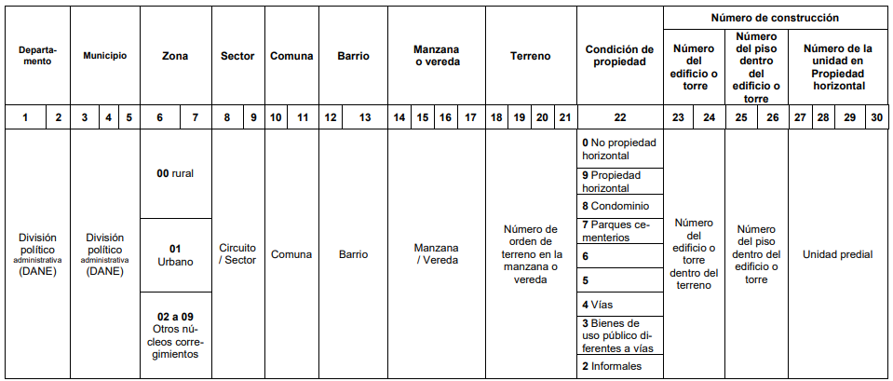Para realizar la migración de la base de datos alfanumérica que actualmente existe en la Subdirección de Catastro de Cali a la estructura del modelo LADM-COL, es necesario desarrollar un proceso de estandarización de los destinos económicos y los usos de los predios, ya que la codificación que actualmente se utiliza en la Subdirección de Catastro de Cali no corresponde con la codificación que utiliza el IGAC a nivel nacional. Para ello, se deberá realizar un estudio de los componentes del número predial con el cual se identifican los predios en el distrito de Cali, con el fin de llevarlos a la estructura nacional que según el artículo 61 de la Resolución 1149 de 2021 responde a la siguiente estructura:

Tabla 7 – Estructura del Número Predial Nacional

En aras de cumplir con las obligaciones del Gestor catastral propuestas en el Decreto 148 de 2020, el cual contempla en el artículo 2.2.2.1.6. las. obligaciones generales de los gestores catastrales:

1. Prestar el servicio en forma continua y eficiente, garantizando los recursos físicos, tecnológicos y organizacionales para la prestación óptima del servicio público catastral.
2. Prestar el servicio público catastral en los municipios para las cuales sea contratado.
3. Garantizar la calidad, veracidad e integridad de la información catastral, en sus componentes físico, jurídico y económico, sin perjuicio de las competencias asignadas a la Agencia Nacional de Tierras (ANT).
4. Suministrar permanentemente la información catastral en el Sistema Nacional de Información Catastral -SINIC, de manera oportuna, completa, precisa y confiable conforme a los mecanismos definidos por la autoridad reguladora.
5. Garantizar la actualización permanente de la base catastral y la interoperabilidad de la información que se genere con el Sistema Nacional de Información Catastral - SINIC o la herramienta tecnológica que haga sus veces.
6. Informar a través del SINIC al IGAC y a la SNR el inicio de sus actividades y modificaciones en su área de operación para que esas autoridades puedan cumplir sus funciones.
7. Dar cumplimiento al plan con que se habilitó para ejercer el servicio público.
8. Cumplir con la normatividad que regula la prestación del servicio.
9. Verificar los requisitos de idoneidad de los operadores catastrales de conformidad con lo señalado por el Gobierno Nacional.
10. Reportar a través del SINIC, los operadores catastrales con los cuales contrate actividades que sirvan de insumo para adelantar los procesos de formación, actualización y conservación catastral, así como los procedimientos del enfoque catastral multipropósito que sean adoptados.

De otro lado se realizará la **Reproyección al Origen único Nacional** que busca garantizar la homogeneidad y continuidad en la representación geográfica de los elementos del territorio, así como facilitar los trabajos relacionados con la gestión de coordenadas en el país. Ello evitará la discontinuidad de la cartografía del Distrito, así como tener el origen de coordenadas planas cartesianas para los aspectos urbanos y el origen de coordenadas planas de Gauss para las zonas rurales, tarea que era insostenible en lo que refería a los empalmes entre ellas y con las entidades territoriales circundantes.

De este proceso se entregará:

* + - Matriz y su respectiva aplicación en la base de datos catastral del Distrito de Santiago de Cali para Manzanas o veredas, predios, construcciones y unidades constructivas.
    - Matriz y su respectiva aplicación en la base de datos catastral del Distrito de Santiago de Cali para Manzanas o veredas, predios, construcciones y unidades constructivas no estandarizadas con su respectiva motivación.
    - Base de datos catastral gráfica y alfanumérica consolidada con el número predial homologado al NPN de 30 dígitos y destinos.

Matriz y su respectiva aplicación en la base de datos catastral con los destinos económicos y los usos de los predios homologados que se encuentran bajo la jurisdicción del departamento Administrativo de Hacienda del Distrito de Santiago de Cali, utilizando la codificación planteada por el IGAC.

#### Proceso de Diagnóstico

A partir de los insumos básicos (cartografía e imágenes de fachada 360º street view) y el uso de fuentes de información secundaria, se deberán realizar los documentos de diagnóstico y los análisis de información que permitan consolidar el plan de trabajo detallado del proyecto y sus respectivos planes de gestión, así como la identificación preliminar del plan de unidades de intervención. Las principales actividades a desarrollar en esta etapa son:

**Análisis –** Consiste en el cruce de la información cartográfica y las fotografías panorámicas generadas por Cinteli, con fuentes de información secundaria**:** Se identificarán los cambios presentados en la trama urbana del **Distrito de Santiago de Cali,** producto de la dinámica inmobiliaria respecto de la base catastral vigente y la elaboración de los respectivos reportes indicativos de los predios nuevos y con probables cambios físicos, así como los que ocurran respecto a su localización geográfica.

1. A partir del ortofotomosaico o aerofotografía de la zona se identifican de manera previa los desarrollos inmobiliarios que presenten nuevos predios (PH y NPH), que permitirán conocer de manera preliminar las zonas a formar catastralmente en el distrito de **Santiago de Cali.**

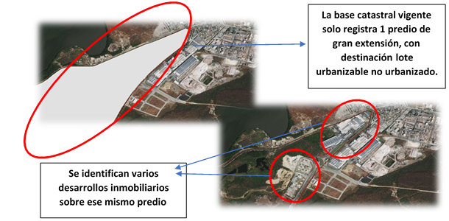

Ilustración 11 – Ejemplo identificación de desarrollo inmobiliario no censado en la cartografía catastral vs Ortomosaico o Aerofotografía Disponible.

1. 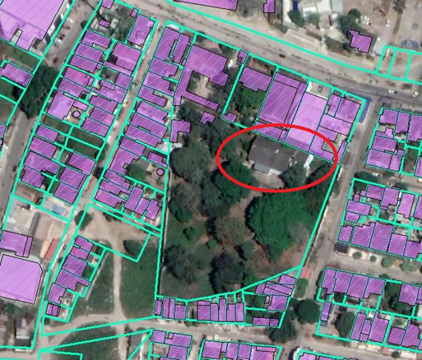Posteriormente se identifican los predios que a partir de la interpretación de imágenes presenten nuevas construcciones que no se encuentren incorporadas en la base catastral vigente.

Ilustración 12 – Ejemplo de Identificación de construcciones nuevas e internas en los predios.

1. Se realizará la identificación de las inconsistencias sobre la base rural y urbana alfanumérica vigente en lo que refiere a:
   * + - Interesados
       - Número de documento
       - Nomenclatura vial /Domiciliaria
       - Folio de matrícula Inmobiliaria
       - Destino económico
       - Diferencia de áreas vs geográficas / Aplica para terrenos y construcciones
2. Se realizará la identificación de las inconsistencias sobre la base geográfica urbana y rural vigente, en lo que refiere a:
   * + - Consistencia lógica
       - Exactitud temática
       - Consistencia Topológica
       - Nomenclaturas Domiciliarias
       - Omisiones (Predio-Unidades-Construcción)
       - Comisiones (Predio-Unidades-Construcción
3. Se realizará la evaluación de la exactitud de posición de la base geográfica vigente en lo que refiere a posición de manzanas y terrenos de la base cartográfica vs la ortofotografía, evaluando estructura interna, posición y tamaño.
4. Se realizará un recorrido por la **malla vial de la zona urbana** denominado “***Street 360°***”, utilizando para ello un vehículo dotado con cámaras de captura para la generación de imágenes panorámicas georreferenciadas.



Ilustración 13 - Vehículo Street 360°

1. 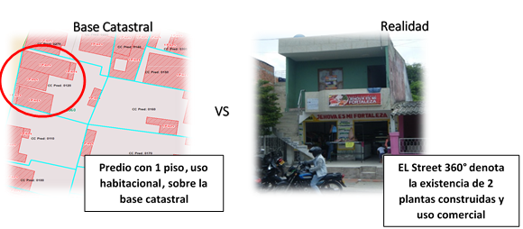Las imágenes recolectadas serán utilizadas para realizar recorridos virtuales, identificando en sus fachadas los principales cambios estructurales de la información catastral como la cantidad de pisos visibles y la variación de la destinación económica de los predios del **Distrito de Santiago de Cali**. Finalmente, todo análisis realizado se coteja con las bases catastrales alfanuméricas y geográficas vigentes.

Ilustración 14 – Ejemplo de identificación de construcciones nuevas e internas en los predios.

1. Los predios identificados con disparidades entre las bases, se disponen en un plano y se detallan en las matrices de incidencias. Ello arrojará el número de predios con inconsistencias, los cuales son susceptibles de depuración con la tipificación del cambio a realizar o en su defecto aquellos que requieran realizar una visita en campo.

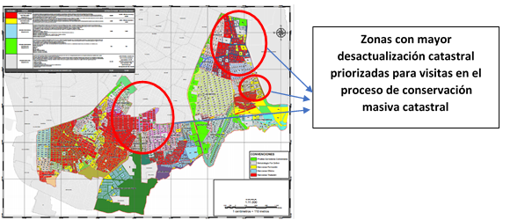

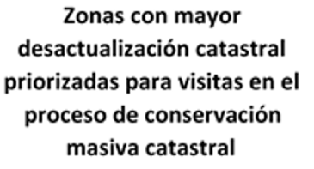

Ilustración 15 – Plano Pre-Censal. Zonas con mayor desactualización catastral identificadas en la etapa de diagnóstico

De este proceso se entregará:

* + - Matriz de los predios urbanos y rurales del Distrito de Santiago de Cali que presentan inconsistencias con los Interesados.
    - Matriz de los predios urbanos y rurales del Distrito de Santiago de Cali que presentan inconsistencias con la Construcciones.
    - Matriz de los predios urbanos y rurales del Distrito de Santiago de Cali que presentan inconsistencias con el Folio de Matrícula Inmobiliaria.
    - Matriz de los predios urbanos y rurales del Distrito de Santiago de Cali que presentan inconsistencias con la Exactitud de Posición.
    - Matriz de los predios urbanos y rurales del Distrito de Santiago de Cali que presentan inconsistencias con la Exactitud Temática.
    - Matriz de los predios urbanos y rurales del Distrito de Santiago de Cali que presentan inconsistencias con la Consistencia Lógica.
    - Matriz de los predios urbanos y rurales del Distrito de Santiago de Cali que presentan inconsistencias con la Consistencia Topológica.
    - Matriz de Omisiones de los predios urbanos y rurales del Distrito de Santiago de Cali.
    - Matriz de Comisiones de los predios urbanos y rurales del Distrito de Santiago de Cali.
    - Matriz con la identificación de la variación en número de pisos de cada uno de los predios urbanos del Distrito de Santiago de Cali.
    - Matriz con la identificación de la variación en el destino económico de las construcciones con respecto a la presentada por la base catastral de los predios urbanos del Distrito de Santiago de Cali.
    - Matriz con la identificación de las nuevas unidades prediales en PH o NPH con respecto a la presentada por la base catastral de los predios del Distrito urbanos de Santiago de Cali.

#### Proceso de Depuración

Es deber de las entidades públicas velar porque la información de sus datos cumpla con los principios de eficiencia, veracidad, oportunidad y calidad. En ese sentido la normatividad catastral actual faculta a cada entidad a plantear y ejecutar los mecanismos tendientes a lograr estos principios; sobre esta base el Departamento Administrativo de Hacienda a través de la Subdirección de Catastro de **Santiago de Cali**, plantea como mecanismo la depuración de la Base de Datos Catastral en sus componentes Alfanumérico y Geográfico, de las discrepancias o incoherencias en la información vigente. Para ello se plantea ejecutar el proceso de la siguiente manera:

* + - Unificación de Criterios. Preparación y elaboración de documentos y presentaciones al equipo de trabajo que den cuenta de los procedimientos a realizar.
    - Organización de insumos disponibles (fichas prediales, cartografía catastral histórica, etc.)
    - Consultas masivas a la Superintendencia de Notariado y Registro – SNR, siempre y cuando el Distrito de Santiago de Cali allegue o permita las credenciales requeridas para ingresar a dicha plataforma. De igual manera se requiere el archivo *.xtf proveniente de la Superintendencia de Notariado y Registro – SNR.
    - Estandarización de la nomenclatura domiciliaria en la base catastral.
    - Depuración cartográfica de las inconsistencias derivadas de la exactitud posicional de los predios, tomando como unidad de referencia las manzanas catastrales.
    - Edición de la base de datos geográfica a partir de procedimientos cartográficos y alfanuméricos en oficina, depurando las inconsistencias de coherencia en los campos de información de las capas geográficas urbanas y rurales que mantengan campos nulos o mal diligenciados; manteniendo la correspondencia con la base alfanumérica catastral.
    - Edición de la base de datos geográfica a partir de procedimientos cartográficos en oficina con las inconsistencias en la correspondencia en cubrimiento; sobreposiciones entre capas urbanas y rurales de la base geográfica catastral del **Distrito de Santiago de Cali.**
    - Edición de la base de datos geográfica a partir de procedimientos cartográficos en oficina (se requiere la ficha predial), que incluya la modificación y/o inclusión de polígonos prediales de las capas urbanas y rurales de la base geográfica catastral del **Distrito de Santiago de Cali.**
    - Edición de la base de datos geográfica a partir de procedimientos cartográficos en oficina que incluya la edición y/o inclusión polígonos de unidades de construcción en las capas urbanas y rurales de la base geográfica catastral del **Distrito de Santiago de Cali.**
    - Edición de la base de datos geográfica a partir de procedimientos cartográficos en oficina, que incluya la edición y/o eliminación de predios en las capas urbanas y rurales de la base geográfica catastral del **Distrito de Santiago de Cali.**
    - Edición de la base de datos geográfica a partir de procedimientos cartográficos en oficina, que incluya la edición y/o eliminación de unidades de construcción en las capas urbanas y rurales de la base geográfica catastral del **Distrito de Santiago de Cali**.
    - Edición de la base de datos geográfica a partir de procedimientos cartográficos en oficina, que incluya la edición de polígonos prediales en las capas urbanas y rurales de la base geográfica catastral que presente diferencias de áreas con respecto a las consultadas en la base de datos de la Superintendencia de Notariado y Registro, de los predios que se encuentran en jurisdicción del **Distrito de Santiago de Cali**.
    - Edición de la base de datos alfanumérica a partir de las consultas generadas a la Superintendencia de Notariado y Registro, en la modificación de propietarios de los predios urbanos y rurales de la base catastral del **Distrito de Santiago de Cali**.

De este proceso se entregará:

* + - Matriz y base de datos geográfica (*.gdb), con las inconsistencias depuradas referidas a la exactitud posicional de los terrenos, predios, construcciones y unidades constructivas, tomando como referencia las manzanas catastrales del **Distrito de Santiago de Cali.**
    - Matriz y base de datos geográfica (*.gdb), con las inconsistencias depuradas referidas a la coherencia en los campos de información de las capas geográficas que presenten datos y/o campos nulos o mal diligenciados, en comparación con la base alfanumérica catastral del **Distrito de Santiago de Cali.**
    - Matriz y base de datos geográfica (*.gdb), con las inconsistencias depuradas en lo que refiere a la correspondencia de cubrimiento, sobreposiciones entre capas urbanas y rurales de la base geográfica catastral del **Distrito de Santiago de Cali.**
    - Matriz y base de datos geográfica (*.gdb), con las inconsistencias depuradas en lo que refiere a la edición y/o inclusión de polígonos prediales de las capas urbanas y rurales de la base geográfica catastral del **Distrito de Santiago de Cali**.
    - Matriz y base de datos geográfica (*.gdb), con las inconsistencias depuradas en lo que refiere a la edición y/o inclusión polígonos de unidades de construcción en las capas urbanas y rurales de la base geográfica catastral del **Distrito de Santiago de Cali**.
    - Matriz y base de datos geográfica (*.gdb), con las inconsistencias depuradas en lo que refiere a la edición y/o eliminación de predios en las capas urbanas y rurales de la base geográfica catastral del **Distrito de Santiago de Cali**.
    - Matriz y base de datos geográfica (*.gdb), con las inconsistencias depuradas en lo que refiere a la edición y/o eliminación de unidades de construcción en las capas urbanas y rurales de la base geográfica catastral del **Distrito de Santiago de Cali.**
    - Matriz y base de datos geográfica (*.gdb), con las inconsistencias identificadas en lo que refiere a la edición de polígonos prediales en las capas urbanas y rurales de la base geográfica catastral que presente diferencias de áreas con respecto a las consultadas en la base de datos de la Superintendencia de Notariado y Registro, de los predios que se encuentran en jurisdicción del **Distrito de Santiago de Cali.**
    - Matriz de predios con la edición de la base de datos alfanumérica a partir de las consultas generadas a la Superintendencia de Notariado y Registro, en la modificación de propietarios de los predios urbanos y rurales de la base catastral del **Distrito de Santiago de Cali.**
    - Matriz de los predios que fueron modificados por cualquier etapa en el proceso de depuración, indicando el tipo de modificación realizada y aquellos predios que no se pudieron someter a dicho proceso.

#### Actualización Catastral con Enfoque Multipropósito en la zona rural y corregimientos

La actualización catastral con enfoque multipropósito se define como el conjunto de actividades destinadas a identificar, incorporar o rectificar los cambios o inconsistencias en la información catastral durante un período determinado. Para la actualización catastral podrán emplearse mecanismos diferenciados de intervención en el territorio, tales como métodos directos, indirectos, declarativos y colaborativos, así como el uso e integración de diferentes fuentes de información que den cuenta de los cambios entre la base catastral y la realidad de los inmuebles. En ningún caso, para actualizar la información de un área geográfica, será obligatorio adelantar levantamiento catastral en la totalidad de inmuebles. Así las cosas, se espera realizar la actualización catastral para 67.448 predios localizados en la zona rural del Distrito de Cali y distribuidos de la siguiente forma:

|  |  |  |
| --- | --- | --- |
| **CÓDIGO** | **CORREGIMIENTO** | **NÚMERO DE PREDIOS** |
| 51 | **NAVARRO** | 9.746 |
| 52 | **HORMIGUERO** | 18.392 |
| 53 | **PANCE** | 4.600 |
| 54 | **BUITRERA** | 9.588 |
| 55 | **VILLACARMELO** | 919 |
| .+56 | **LOS ANDES** | 12.897 |
| 57 | **PICHINDE** | 474 |
| 58 | **LA LEONERA** | 696 |
| 59 | **FELIDIA** | 1.242 |
| 60 | **EL SALADITO** | 1.322 |
| 61 | **LA ELVIRA** | 943 |
| 62 | **LA CASTILLA** | 874 |
| 63 | **LA PAZ** | 402 |
| 64 | **MONTEBELLO** | 3.813 |
| 65 | **GOLONDRINAS** | 1.540 |
| **TOTAL 67.448** | | |

Tabla 8 - Distribución de Predios para la Actualización con Enfoque Multipropósito

En la discriminación anterior se encuentran inmersos tanto los inmuebles que se encuentran en las cabeceras corregimentales, como los predios que se localizan en la zona rural dispersa; incluyendo también aquellos que hacen parte de la zona de expansión urbana (corregimientos de Navarro y Hormiguero).

El tiempo de actualización es de aproximadamente 5 meses, a partir del acta de inicio del contrato, donde se contemplan cuatro etapas descritas a continuación:

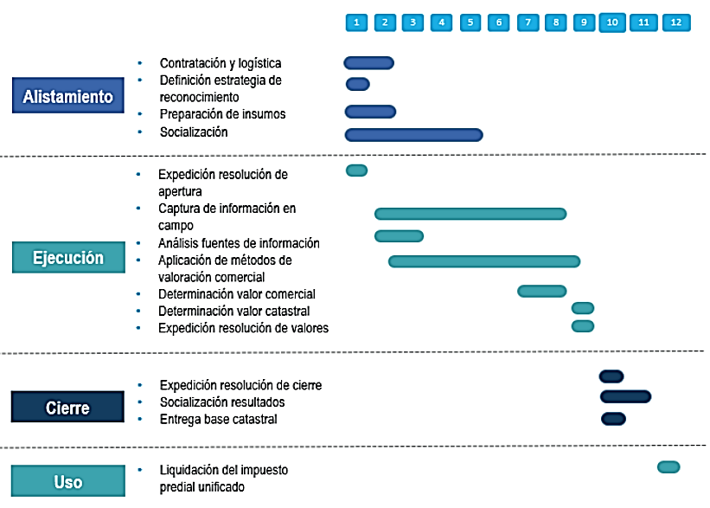

Ilustración 16 – Actividades Generales

La actualización catastral con enfoque multipropósito permitirá al Distrito mantener una información catastral veraz para:

* Toma de **decisiones relacionados con la infraestructura del Distrito.**
* Evaluación de inversión en los servicios públicos.
* Elaboración del Plan, Plan Básico o Esquema de Ordenamiento Territorial

De igual manera ayudará a fortalecer las finanzas del Distrito:

* Cobro justo del impuesto predial
* Oportunidad en el recaudo
* Bases actualizadas para implementar mecanismos de captura de valor

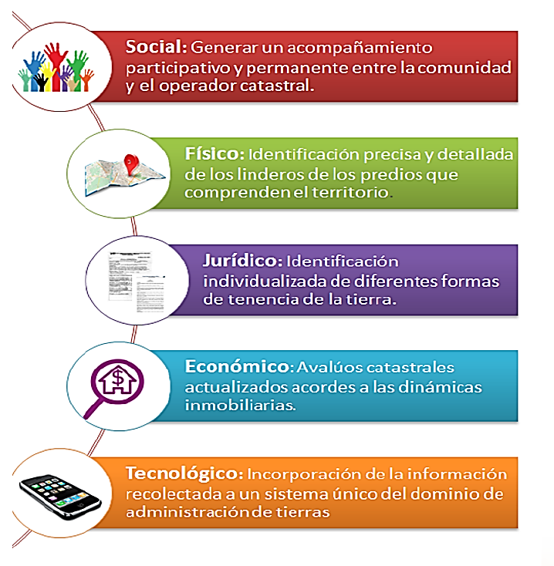**COMPONENTES DEL CATASTRO CON ENFOQUE MULTIPROPÓSITO**

Ilustración 17 – Componentes del Catastro con Enfoque Multipropósito

**Componente Social:** De conformidad con lo establecido en el Artículo 2.2.2.2.2. del Decreto 148 de 2020[2] el proceso de difusión catastral, “está constituido por las actividades tendientes al uso, disposición y acceso a la información catastral, así como la generación de insumos que contribuyan a la planeación y gestión de los territorios.”

CINTELI establecerá canales de comunicación continuos con la población del **Distrito de Santiago de Cali** para informar de los procesos catastrales en curso, con el objetivo de incorporar a la comunidad y que esta no sea un sujeto pasivo en el proceso, sino que colabore de forma activa en el mismo. Para lo anterior, se estructurará un plan de comunicación para socializar a la comunidad la necesidad de la actualización catastral y la importancia de ser partícipes en el proceso aportando la información relativa a su predio. El gestor catastral, a través de la herramienta tecnológica de apoyo para la prestación del servicio, deberá implementar un módulo web desde el sitio web oficial de la alcaldía de consulta ciudadana que permita el acceso a la información catastral general.

**Componente Físico** Para la estructuración de esta etapa, es importante mencionar que el eje principal de la metodología de implementación en campo corresponde a la fase de reconocimiento predial, fundamentado en el Decreto 148 de 2020, artículo 2.2.2.2.6 “Métodos de recolección de información”, en el cual se indica que los procesos catastrales podrán adelantarse mediante la combinación de los métodos explícitos, donde se define:

• ***Método Directo***: Aquellos que requieren una visita de campo con el fin de recolectar la realidad de los bienes inmuebles.

• ***Método indirecto***: Son aquellos métodos de identificación física y jurídica de los bienes inmuebles a través del uso de imágenes de sensores remotos, integración de registros administrativos, modelos estadísticos y econométricos, análisis Big Data y demás fuentes secundarias como los observatorios inmobiliarios, para su posterior incorporación en la base catastral.

• ***Método Declarativo***: Son derivados de la participación de la comunidad en el suministro de información que sirva como insumo para el desarrollo de los procesos catastrales, precisando que de acuerdo con la normatividad vigente se indica que los gestores catastrales propenderán por la adopción de nuevas tecnologías y procesos comunitarios que faciliten la participación de los ciudadanos.

* Inventario de fuentes de información producidas por otras entidades públicas y privadas que permitan determinar cambios en el uso, áreas o transformación de predios y construcciones de origen formal e informal.
* En conjunto con el gestor catastral generar convenios o acuerdos de intercambio de información con los productores de cada dato.
* Realizar cruces con las bases de datos catastrales (dirección, NUPRE, código de sector).
* Diseñar reglas de decisión que permitan pronosticar cambios en áreas, usos o transformación de predios.
* Realizar reconocimiento predial y registrar los datos en un almacenamiento de información centralizado.
* Incorporar o actualizar la base catastral con los datos recolectados y validados.
* Mejorar continuamente las reglas de decisión a partir de los resultados obtenidos.
* Medir, de manera separada por fuente, la efectividad de cada una de ellas, a partir de los resultados de campo.
* Verificar continuamente la necesidad de nuevas fuentes de información.

**Componente Jurídico:** Este aspecto define la relación de tenencia entren uno o varios sujetos con el predio objeto de estudio y define las características que asocian los deberes, derechos y restricciones que para ellos se establece. Este proceso demarca de manera general las siguientes actividades:

* Identificar de manera previa los cambios de nombre y posibles mutaciones previas a las visitas de campo a partir de la información jurídica.
* Identificar nuevos predios, es decir, información que se encuentre en las bases de datos de registro y no se encuentren en las bases catastrales.
* Identificar los propietarios, poseedores u ocupantes dentro del territorio a actualizar.
* Identificar las partes, derechos, restricciones y responsabilidades (DRR) de los propietarios, poseedores u ocupantes dentro del territorio a actualizar.
* Tipificar los bienes públicos y bienes de propiedad privada, baldíos, fiscales.

**Componente Económico:** Como parte fundamental del proceso de Actualización Catastral rural con enfoque multipropósito y con el fin de poder efectuar la liquidación de los avalúos catastrales para la vigencia 2023, resulta necesario actualizar la variable económica de la base catastral a través de la aplicación de la metodología para avalúos masivos conocida como metodología de Zonas Homogéneas. Como resultado de dicha metodología uno de los principales productos o resultados es el desarrollo y la construcción de las Zonas Homogéneas Físicas y de las Zonas Homogéneas Geoeconómicas, se deben derivar los modelos econométricos y/o tablas de valor que permitan realizar la liquidación del avalúo catastral tanto de las construcciones convencionales y las no convencionales. Para ello se plantean de manera general los siguientes procesos:

* Determinación de puntos de investigación y definición de la muestra
* Avalúos de punto de investigación y obtención de información del mercado inmobiliario.
* Elaboración del plano de mercado inmobiliario.
* Consolidación, procesamiento y análisis de la información.
* Liquidación de los avalúos de prueba.
* Determinación de valores unitarios comerciales para terreno y construcción.
* Elaboración del plano de zonas homogéneas geoeconómicas.
* Verificación del estudio de zonas geoeconómicas
* Acompañamiento durante la realización de comités de avalúos.
* Elaboración planos definitivos de ZHF, ZHG y variables.
* Asignación de zonas en la base alfanumérica.
* Grabación de las tablas de terreno y construcción.
* Elaboración de la memoria técnica.

Lo anterior se fundamenta en la Metodología “Elaboración del estudio de zonas homogéneas físicas y geoeconómicas y determinación del valor unitario por tipo de construcción” (IGAC, 2021).

Se propone entonces:

* Definir los procesos metodológicos con que se determinarán las variables del componente económico del barrido predial masivo de la actualización catastral rural con enfoque multipropósito, justificando la pertinencia metodológica de la selección presentada.
* Describir detalladamente el cuadro de personal, experiencia y funciones de los profesionales que asistirán dicha labor.
* Realizar las zonas geoeconómicas y físicas, modelos econométricos y tablas de valor, que permitan hacer la liquidación catastral y los avalúos de los predios de la zona rural de Cali.
* Determinar el tamaño de la muestra y definir los puntos de investigación, donde se determine el tamaño de la muestra y definir los puntos de investigación.
* Realizar la armonización de las zonas homogéneas físicas para generar los estratos de muestreo y definir los puntos muestra.
* Realizar visitas a terreno tendientes a identificar las características físicas de los corregimientos asignados por la Subdirección de Catastro para su posterior codificación, generación y ajuste de las Zonas Homogéneas Físicas (ZHF).
* Apoyar la selección de la muestra desde el punto de vista geográfico, verificar su consistencia por tipología de predios y su ubicación espacial.
* Realizar la investigación de mercado necesaria para dar soporte a los avalúos comerciales. Lo que incluye la captura y depuración de ofertas inmobiliarias, discriminando el valor resultante del terreno y el valor asignado a la construcción. En el caso de inmuebles sometidos al régimen de propiedad horizontal debe tenerse en cuenta los valores integrales de las áreas privadas.
* Elaborar los avalúos comerciales de los puntos de investigación que sean necesarios para la determinación de Zonas Geoeconómicas. Teniendo en cuenta los métodos valuatorios establecidos en la Resolución 620 de 2008 del Instituto Geográfico Agustín Codazzi (IGAC). Estos servirán de soporte económico en la determinación y/o ajuste de las Zonas Homogéneas Geoeconómicas (ZHG) y los modelos econométricos y/o tablas de construcción de los corregimientos asignadas por la Subdirección de Catastro.
* Realizar avalúos puntuales en los predios con características especiales, los predios donde el error en la estimación del modelo fue alto, los predios donde no aplica la tabla de valor y los definidos en el proceso de sensibilidad.
* Elaborar listado de ofertas inmobiliarias con la totalidad de la información, depuradas y con los respectivos identificadores catastrales.
* Realizar Avalúos puntuales de predios atípicos y definidos en el proceso de sensibilidad.
* Definir y/o ajustar las Zonas Homogéneas Geoeconómicas (ZHG) de las comunas asignadas por la Subdirección de Catastro, acorde con el procesamiento económico y estadístico de los avalúos comerciales realizados, conforme a la investigación de mercado realizada.
* Verificar la consistencia de los valores resultantes del modelamiento estadístico y tablas de valor para el caso del valor de la construcción, como también de los valores definidos para el terreno en las Zonas Homogéneas Geoeconómicas (ZHG), y finalmente aprobar los avalúos catastrales definitivos obtenidos mediante el proceso masivo.
* Presentar el cronograma de trabajo para el desarrollo del objeto contractual de los corregimientos asignados para la aprobación del interventor.
* Elaborar Plano a escala con la definición y/o ajuste de Zonas Homogéneas Físicas (ZHF) por cada corregimiento asignado.
* Elaborar Plano a escala con la definición de Zonas Homogéneas Geoeconómicas (ZHG) por cada corregimiento asignado.
* Elaborar las capas de las Zonas Homogéneas Físicas (ZHF) y Zonas Homogéneas Geoeconómicas (ZHG) en GDB.
* Analizar la consistencia técnica de los avalúos comerciales de los puntos de investigación (avalúos puntos muestra) asignados y brindar las alertas y recomendaciones del caso.
* Analizar y emitir concepto técnico de las memorias técnicas del componente económico del Censo Inmobiliario de Cali vigencia 2022 para los macro sectores asignados.
* Verificar la correcta aplicación de la norma urbanística en los avalúos practicados a los sectores asignados.

Además de lo anterior, se adoptarán los procedimientos del enfoque multipropósito mencionados a continuación:

**Integración con la Superintendencia de Notariado y Registro – SNR:** Se establecerá una integración con la información disponible en la Superintendencia de Notariado y Registro, donde, se pueda consultar la información asociada a los trámites o peticiones en curso.

La integración de las bases de datos catastrales con la base de datos de Registro es una actividad clave y necesaria para poder hablar de un catastro con enfoque multipropósito que garantice que la información levantada va a ser útil en muchos más ámbitos y procesos. Esta integración garantizará una seguridad jurídica al usuario, y evitará la duplicidad de información entre bases muchas veces incoherentes entre sí.

La incorporación de los datos procedentes de SNR permitirán a su vez un mejor análisis y estudio de la tenencia de la tierra y la integración con el SNR agilizará los trámites del ciudadano. Los dos sistemas estarán obligados a comunicarse entre ellos en pro del ciudadano.

**Incorporación de datos de informalidad en la propiedad:** Puesto que es uno de los objetivos del catastro multipropósito, el catastro que va a realizarse en el **Distrito de Santiago de Cali,** incorporará bien sea por los archivos *.xtf entregados por la Superintendencia de Notariado y Registro o bien sea por unas tablas (geográficas y alfanuméricas) anexas, la informalidad existente en las zonas rurales a nivel de terreno además de las construcciones ya existentes, definiendo e incorporando las distintas formas de tenencia que presente tipificaciones de informalidad de la tierra ya que con ello se podrá tener información verídica de la situación del Distrito.

**Interoperabilidad entre diferentes sistemas:** El sistema catastral usado en la entidad gestora se acogerá a los lineamientos de la norma ISO 19152:2012 que presenta el modelo para el ámbito de la administración del territorio LADM (Land Administration Domain Model), en los cuales se garantiza la interoperabilidad entre sistemas siguiendo los estándares internacionales. Esto se irá incorporando gradualmente en el sistema de gestión catastral, así como demás estándares y protocolos que establezca el IGAC para entrega de información asociada a derechos, restricciones y responsabilidades de los predios.

**Servicios Digitales:** La entidad gestora prestará servicios públicos catastrales de forma digital habilitando un portal abierto a los ciudadanos; que garantice el acceso y uso de la información catastral, así como agilizar los trámites y consultas acogiéndose a las leyes 1581 de 2012 y 1712 de 2014 de protección de datos personales.

**Incorporación del NUPRE para la identificación de los predios en el territorio:** Tal y como viene especificado en el Decreto 148 de 2020, se integrará el NUPRE en las bases de datos catastrales, de forma que, sin perder el número predial, se disponga del Código Homologado de Identificación predial tal y como venga definido por el IGAC. Este ítem será aplicable una vez el NUPRE sea implementado por el IGAC.

La actualización catastral con enfoque multipropósito permitirá al **Distrito de Santiago de Cali** lo siguiente:

* Prestar servicio en forma continua y eficiente, garantizando los recursos físicos, tecnológicos y organizaciones para la prestación óptima del servicio público catastral.
* Prestar el servicio público catastral en los municipios para las cuales sea contratado.
* Garantizar la calidad, veracidad e integridad de la información catastral en sus componentes físico, jurídico y económico sin perjuicio de las competencias asignadas a la Agencia Nacional de Tierras (ANT).
* Suministrar permanentemente la información catastral al SINIC de manera oportuna, completa, precisa y confiable conforme a los mecanismos definidos por la autoridad reguladora.
* Garantizar la actualización permanente de la base catastral y la interoperabilidad de la información que se genere con el SINIC o la herramienta que haga sus veces.
* Informar a través del SINIC al IGAC y a la SNR el inicio de sus actividades y modificaciones en su área de operación para que esas autoridades puedan cumplir sus funciones.
* Dar cumplimiento al plan con que se habilitó para ejercer el servicio público.
* Cumplir con la normatividad que regula la prestación del servicio.
* Verificar los requisitos de idoneidad en los operadores catastrales de conformidad con lo señalado por el Gobierno Nacional.
* Reportar a través del SINIC, los operadores catastrales los cuales contraten actividades que sirvan de insumo para adelantar los procesos de formación, actualización y conservación catastral, así como los procedimientos del enfoque catastral multipropósito que sean adoptados.
* Las demás previstas en el Decreto 0148/2020 y las normas concordantes y complementarias.

De este proceso se entregará:

* + - Plan de Trabajo para la actualización catastral con enfoque multipropósito de la zona rural del **Distrito de Santiago de Cali.** Este plan de trabajo marcará la hoja de ruta para cada una de las actividades propuestas y concentrará su análisis bajo los siguientes ítems:

Registros Catastrales

Base gráfica del municipio

Información de la superintendencia de Notariado y Registro (SNR)

Plan de Ordenamiento Territorial (POT, PBOT, EOT)

Información de adjudicación, títulos y resguardos en la Agencia Nacional de Tierras – ANT

Información de predios relacionados en restitución de Tierras (URT)

Datos SISBÉN

Licencias de construcción

* + - Documento con el análisis de las Dinámicas inmobiliarias: Comprende un diagnóstico de las características prediales del **Distrito de Santiago de Cali** orientadas a la determinación de la proyección de predios a intervenir y parametrización de **zonas de intervención**.

En este mismo se establecerá la determinación de zonas de intervención: Delimitación de zonas de intervención de los predios del **Distrito de Santiago de Cali**, construidas con base al análisis de dinámicas inmobiliarias y **priorización definida** por parte del Departamento administrativo de Hacienda.

* + - Cronogramas de trabajo del proceso de actualización catastral con enfoque multipropósito: Definición de actividades y tiempos de trabajo establecidos para seguimiento continuo de la actualización catastral con enfoque multipropósito del **Distrito de Santiago de Cali.**
    - **Matriz preliminar de métodos de intervención**: Relación de predios a intervenir del **Distrito de Santiago de Cali** a través de los diferentes métodos de reconocimiento establecidos en el Decreto 148 de 2020.
    - Mapas de zonificación de intervención: Georreferenciación y delimitación geográfica de las zonas de intervención, criterios de análisis y métodos de intervención: Mapas que permiten identificar de manera precisa las zonas de intervención determinadas como resultado del ejercicio de análisis de dinámicas realizado por parte del equipo técnico. Permite establecer de manera espacial la identificación de las zonas de priorización relacionados por predios, métodos de intervención y condiciones de propiedad.
    - Base geográfica y alfanumérica con la identificación física, jurídica y económica y/o los que se alcancen a determinar según la ejecución a intervenir del Distrito de Santiago de Cali, adicionalmente la base en el formato *.xtf con todas las actividades requeridas para construir una base de datos catastral actualizada en modelo LADM COL orientado bajo la ISO 19152
    - Soportes relacionados (fotografías, actas de asistencia de las socializaciones, soportes jurídicos recolectados en campo, etc.) con las actividades tendientes a la ejecución del levantamiento planimétrico predial rural para predios vigentes y proyectados (reconocimiento directo, indirecto y participativo) del Distrito de Santiago de Cali.
    - Documento que identifica el plan de socialización para los diferentes actores (Local, lideres e interesados) de la zona rural y los corregimientos del Distrito de Santiago de Cali.
    - Matriz con el reporte de novedades registrales de los predios de la zona rural y corregimental del Distrito de Santiago de Cali.
    - Soporte de la ejecución de las diferentes etapas de socialización ejecutadas para en el marco de la actualización catastral con enfoque multipropósito de los predios de la zona rural y corregimental del Distrito de Santiago de Cali.
    - Reporte que identifique las correcciones, aclaraciones o complementaciones solicitadas por el Departamento Administrativo de Hacienda previamente concertadas en el plazo que se defina para ello (correos, actas de reunión, o demás documentación que se solicite por parte del supervisor del contrato, en el marco de la actualización catastral con enfoque multipropósito).
    - Informe Final proceso de actualización catastral con enfoque multipropósito del Distrito de Santiago de Cali, donde se identifiquen los procesos, hallazgos, inconvenientes, inconsistencias, pendientes, zonas sin visitar, etc.
    - Documento con el estudio del componente económico derivado de la actualización catastral con enfoque multipropósito de la zona rural y los corregimientos del Distrito de Santiago de Cali, segregado de la siguiente manera:
      * Procesos metodológicos con que se determinaron las variables del componente económico del barrido predial masivo de la actualización catastral rural con enfoque multipropósito del Distrito de Santiago de Cali.
      * Zonas Físicas y Geoeconómicas acompañadas de las tablas de valor, las cuales permitirán hacer la liquidación catastral y los avalúos de los predios de la zona rural bajo la actualización catastral con enfoque multipropósito del Distrito de Santiago de Cali. Para la determinación de las Zonas Hoogéneas Físicas, se tendrá en cuenta la normatividad urbanística y rural y el régimen de usos del suelo previsto en el Plan de Ordenamiento Territorial del Distrito de Santiago de Cali, Acuerdo 373 de 2014; la adecuación al suelo (topografía, servicios públicos domiciliarios, vías, etc.); y el uso actual de los inmuebles de acuerdo con la actividad económica y su tipo.
      * Descripción que dé cuenta del tamaño de la muestra definido, así como los puntos de investigación para la determinación de las zonas homogéneas bajo la actualización catastral con enfoque multipropósito del Distrito de Santiago de Cali.
      * Investigación de mercado realizada como soporte a los avalúos comerciales bajo la actualización catastral con enfoque multipropósito del Distrito de Santiago de Cali.
      * Matriz con sus respectivos soportes de los avalúos comerciales y los puntos de investigación que sean necesarios para la determinación de Zonas Geoeconómicas bajo la actualización catastral con enfoque multipropósito del Distrito de Santiago de Cali.
      * Matriz con las ofertas inmobiliarias y la totalidad de la información, depuradas y con los respectivos identificadores catastrales necesarios para la determinación de las Zonas Geoeconómicas bajo la actualización catastral con enfoque multipropósito del Distrito de Santiago de Cali.

#### Incorporación de Construcciones

A partir de un diagnóstico de dinámica inmobiliaria se establecerán las zonas de intervención en el territorio con base a la priorización de áreas urbanas, con aproximadamente **4.000 unidades prediales en Propiedad Horizontal – PH**, de conformidad con las necesidades de la entidad territorial y definidas espacialmente por la Subdirección de Catastro del Distrito de Santiago de Cali.

El proceso de intervención con enfoque multipropósito catastral en la cabecera municipal del **Distrito de Santiago de Cali** se deberá realizar de manera estructurada y sincrónica para que las actividades a desplegar permitan identificar, incorporar o rectificar los cambios o inconsistencias en la información catastral y/o última actualización en sus componentes físicos, jurídicos y económicos.

Para la ejecución de este proceso, se deberá utilizar una combinación costo-eficiente de los métodos permitidos por la normatividad vigente: directos, indirectos, su combinación y otros métodos que permitan la identificación y localización de los predios y sus objetos, incluidos los declarativos o colaborativos, seleccionados a partir de procesos enmarcados en inteligencia de negocios (BI) tales como analítica de datos, modelado estadístico y matemático, minería de datos y análisis espacial que, aplicados sobre las fuentes de información primaria y secundaria, permitan generar valor agregado al proceso, optimizar el modelo de operación y tomar decisiones de cara al barrido masivo puntual y demás actividades, que se adelantarán dentro del proceso del mantenimiento permanente del catastro en su componente de conservación para el cumplimiento de este.

Como lo indica la norma, durante este proceso se deberá actualizar:

* + - * 1. **El componente físico**, en el cual se deberán levantar las variables físicas del predio con la respectiva representación geográfica de los objetos que lo conformen, incluyendo los datos de la informalidad en la propiedad y garantizando el cumplimiento de las especificaciones técnicas definidas por la máxima autoridad nacional (IGAC).
        2. **El componente jurídico**, donde se identificarán y reflejarán las diferentes relaciones de tenencia por tipo de dominio, reflejando los datos de identificación de las partes interesadas (para las posesiones y ocupaciones), a través de procesos masivos, con cruces de los registros de la Superintendencia de Notariado y Registro (SNR) y puntuales cuando ello se requiera.
        3. **El componente económico,** en el cual, mediante el uso de métodos masivos de valoración, se buscará dar coherencia a los avalúos catastrales en relación con el comportamiento del mercado inmobiliario en sus diferentes sectores y usos.

Para asegurar la calidad y sostenibilidad del proyecto se deberán implementar dos procesos transversales: de un lado, la participación ciudadana, que con mecanismos e instancias de interacción permanente con los diferentes grupos de valor propicien su colaboración efectiva para garantizar la eficacia del proceso; y de otro, los de gestión de la calidad para asegurar el cumplimiento de los requisitos definidos por el Distrito y las especificaciones de producto determinadas por el IGAC. Con este proceso, el **Distrito de Santiago de Cali** podrá, entre otros, obtener los siguientes beneficios:

* + - * 1. Incorporar los predios y/o construcciones que hoy no están en las bases catastrales producto de las dinámicas inmobiliarias que se han presentado en el Distrito en los últimos años.
        2. Mejorar la calidad de la información registrada en las bases catastrales (totalidad, consistencia, omisiones, comisiones, inconsistencias de exactitud, entre otros problemas que presenta la base catastral gráfica y alfanumérica) de las unidades prediales identificadas por la Subdirección de Catastro.
        3. Hacer coherente la relación entre el avalúo catastral y los valores comerciales de los inmuebles, en búsqueda de la equidad tributaria.
        4. Disponer de información actualizada, aportando así a la toma de decisiones para la planeación del desarrollo local con información confiable que refleje la realidad predial y territorial del Distrito de Cali.
        5. Aportar información detallada del territorio para facilitar la implementación de programas que permitan mejorar las condiciones de vida de la población vulnerable mediante la renovación de su entorno habitacional.
        6. Identificar las diferentes relaciones de tenencia para aportar a la gestión catastral local con miras a dar seguridad jurídica de la propiedad en el municipio de Cali.
        7. Aportar a la generación de capacidades y competencias internas que le permitan al municipio presentar y asumir en el mediano plazo el rol de gestor catastral.

Nota Importante 1. Salvo algunos casos excepcionales documentados y soportados debidamente, la Conservación Masiva no permite la modificación de las zonas homogéneas físicas o geoeconómicas, por tanto, dentro de esta propuesta no se realizarán cambios en las tablas que rigen los valores atributivos, económicos, condiciones y/o descripciones del suelo, estudio derivado de la última actualización catastral realizada en el Distrito.

Nota Importante 2. En ningún caso la Conservación Masiva reemplaza la actualización catastral, dado que esta última es el proceso que se lleva a cabo haciendo barrido predial predio a predio, para verificar la construcción y acompañado de un estudio socioeconómico, mientras la primera se centrará en la construcción y el predio como tal.

De este proceso se entregará:

* + - Documento con la planeación y alistamiento de información, coordinación operativa y gestión social de los predios para los operativos de campo y levantamientos prediales a partir de métodos combinados.
    - Base catastral gráfica, alfanumérica con los cambios derivados de la ejecución de los operativos para Levantamiento predial urbano PH usando métodos combinado (directo, indirecto, declarativo, colaborativo). Dentro de los cuales se realizará la captura de información en campo, calificación de construcciones, verificación o levantamiento de elementos cartográficos en predios de PH, realización de fichas prediales y croquis.
    - Formatos y /o reportes diligenciados como soporte del control de Calidad alfanumérico de la información proveniente de los levantamientos prediales por métodos combinados (muestreo 30%). Donde se evidencie la revisión y el control de calidad a los datos alfanuméricos provenientes o resultantes de los levantamientos prediales.
    - Documento con la Valoración y Tablas de Valor de las 4.000 unidades constructivas seleccionadas y localizadas en la cabecera municipal de la zona urbana del Distrito de Santiago de Cali, las cuales serán determinadas por la Subdirección de Catastro.
    - Evidencias de las actividades de socialización realizadas, tales como actas, listas de asistencia, vídeos, material, entre otros.
    - Relación de los predios frente a los cuales es procedente el mantenimiento masivo de linderos y/o la rectificación masiva de área ante registro.
    - Identificación y clasificación de los trámites – mutaciones como consecuencia del mantenimiento de los predios objeto de la conservación masiva catastral.
    - Comparativa de los trámites generados en el apartado anterior con los trámites generados por el gestor catastral durante el año en curso con el objetivo de no traslapar trámites, puesto que se trata de dos procesos paralelos.

#### Proceso de Homologación y Migración

Asimismo, se debe realizar otro proceso denominado “HOMOLOGACIÓN” del número predial actual del Distrito de Cali al Número Predial Único (NUPRE), el cual viene definido en el artículo 2.2.2.1.1. del Decreto 148 de 2020:

“Es un código único para identificar los inmuebles tanto en los sistemas de información catastral como registral. El NUPRE no implicará supresión de la numeración catastral ni registral asociada a la cédula catastral ni a la matrícula inmobiliaria actual.”

Y el artículo 2.2.2.6.4. establece la estructura del NUPRE: “Los Gestores Catastrales, para la identificación de los predios en el territorio, deberán adoptar el Código Homologado de Identificación Predial, con la siguiente estructura:

**ABC-1234-DEFH**

Las tres primeras letras (ABC) pertenecen al prefijo asignado por el IGAC a cada Gestor Catastral Habilitado. Los cuatro dígitos (1234), podrán tomar valores del O al 9, y las tres letras siguientes (DEF) podrán tomar valores de las siguientes letras A, B, C, D, E, F, H, J, K, L, M, N, 0, P, R, S, T, U, W, X, V, Z. Se eliminan las letras G, 1, A, V, Ñ con el propósito de minimizar la posibilidad de error en el código, debido a la similitud con otras letras. La definición de estas siete posiciones, así como los mecanismos de generación aleatoria o secuencial y su asignación, estará a cargo deI IGAC.

La letra final a la derecha (H), corresponde a un carácter de chequeo, utilizado con el objeto de poder validar la integridad del código restante. La definición de los rangos que utilizaría cada ciudad y el significado de cada una de estas tres últimas posiciones estarán a cargo del IGAC.” De igual manera, este código podrá asegurar la debida conexión entre Catastro y Notariado y Registro, y por ende su uso es de carácter obligatorio.

De este proceso se entregará:

* + - Matriz y su respectiva aplicación en la base de datos catastral vigente con la generación de los códigos NUPRE de los predios que se encuentran bajo la jurisdicción del departamento Administrativo de Hacienda del Distrito de Santiago de Cali.
    - Matriz y su respectiva aplicación en la base de datos catastral vigente migrada con la estructura del modelo LADM-COL de predios que se encuentran bajo la jurisdicción del departamento Administrativo de Hacienda del Distrito de Santiago de Cali.
    - Matriz y su respectiva aplicación en la base de datos catastral en formato *.XTF de los predios que se encuentran bajo la jurisdicción del departamento Administrativo de Hacienda del Distrito de Santiago de Cali

Cordialmente

________________________________

Sebastián Vives Sancha

Representante legal suplente

**Proyectó: Lobsang Flechas**

**Revisó: Sebastian Vives**

Fecha de Generación: 18/05/2022

1. Instituto Geográfico Agustín Codazzi
2. "Por el cual se reglamentan parcialmente los artículos 79, 80, 81 Y 82 de la Ley 1955 de 2019 y se modifica parcialmente el Título 2 de la Parte 2 del Libro 2 del Decreto 1170 de 2015, 'Por medio del cual se expide el Decreto Reglamentario Único del Sector Administrativo de Información Estadística'"